Domov pro seniory SKALICE,
příspěvková organizace
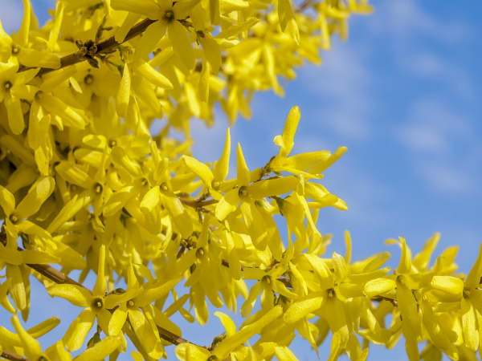

Náš svět
informace z Domova pro seniory Skalice, p.o.
Skalice 1, 671 71 Hostěradice
XXVI. ročník Březen 2023

Obsah: _________________________________strana

Slovo úvodem 3
Pranostiky na měsíc duben, květen a červen 4 - 7
Krásné jubileum pana Hnízdila 8
Společenská kronika 9 – 11
Velikonoce 12 – 16
Co se událo? 17 - 32
Další zajímavosti 33 - 38
Trénování svalů 39 - 45
Z pera kuchaře 46
Procvičování paměti 47 – 48
Něco na dobrou náladu 49

Slovo úvodem

Vážení čtenáři,

přejeme Vám všem pohodové prožití velikonočních svátků.

Vaše aktivizační pracovnice.

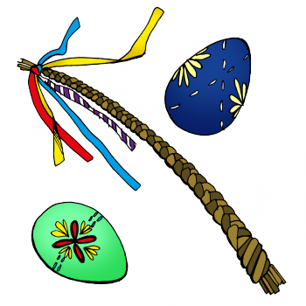

Pranostiky na měsíc duben, květen a červen

MĚSÍC DUBEN
Panská láska a dubnový sníh za mnoho nestojí.
Hrom v dubnu – dobrá novina, mráz květů více nepostíná.
Dubnový sníh rodí trávu.
Když duben laškuje, bývá mnoho sena a obilí.
Kam se nese první bouřka, tam ostatní za ní táhnou.
Když se ozve v dubnu hrom, chyť si kámen nebo strom.
Je-li v dubnu krásně a povětří čisté, bude květen nepříjemný jistě.
V tomto měsíci jest obyčejně mnoho silných větrů, nato hned sníh, déšť, kroupy, slunečnost a protože stále proměnitelné povětří, že se sotva v celém roku takové nalézá.
Sníh dubnový jako mrva pohnojí.
Nechť si duben sebelepší bývá, ovčákovi hůl přec jen se zasněžívá.
Ranní déšť a dubnový čas jest stejný.
Co duben našetří, to květen spálí.
Hodně-li v dubnu vítr duje, stodola se naplňuje.
Pakli mokrý a zimavý duben, jest úroda na víno.
Je-li v dubnu teplý déšť, hojné požehnání jest.
Březen – za kamna vlezem; duben – ještě tam budem.
Duben časy mění a obdaří fiolů zemi.
Jasný měsíc v dubnu škodí květu stromů.
Teplé deště v dubnu, teplé dny v říjnu.
Jaký duben – takový říjen.
Sníh dubnový hnojí, březnový tráví.
V dubnu hrom – nebojí se mrazu strom.
Mokrý duben a máj chladný – k sýpkám, senu přístup žádný.
Je-li duben pěkný, bude květen ještě lepší.
Mokrý duben přislibuje dobrou sklizeň.
Duben hojný vodou – říjen vínem.
Po bouřce v dubnu připadají mrazíky.
Studený a mokrý duben plní sklepy a sudy.
Mokrý duben – hojnost ovoce.
Hřmí-li v dubnu, konec mrazům.
Bouřky v dubnu zvěstují dobré léto.
V dubnu čas a panský kvas.
Když dubnový vítr do stodoly fučí, po žních díru nenajde.
Na mokrý duben – suchý červen.
Jak hluboko v dubnu namokne, tak hluboko v máji vyschne.
Dubnový sníh pole hnojí a déšť jim požehnání přináší.
MĚSÍC KVĚTEN
Jestli v máji neprší, červen to dovrší.
Jsou-li májové hřiby červivé, bude suché léto.
Mokrý máj – v stodole ráj.
Májová kapka platí dukát.
Večerní rosy v máji hodně sena dají.
Májová voda vypije víno.
Když máj vláhy nedá, červen se předá.
Májová vlažička – naroste travička; májový deštíček – poroste chlebíček.
Na mokrý květen přichází suchý červen.
V máji, aby ani hůl pastýřova neoschla.
V máji hřímoty nedělají trampoty.
Sníh v máji – hodně trávy.
Mokrý máj – chleba hoj.
Chladno a večerní mlhy v máji, hojnost ovoce a sena dají.
Deštivý květen – žíznivý říjen.
Suchý březen, chladný máj – bude humno jako ráj.
Je-li už máj zahradníkem, není stodol milovníkem.
Když se v máji blýská, sedlák si výská.
Suchý květen – mokrý červen.
Roj, který se v máji rojí, za plný vůz sena stojí; ale o svatém Jáně ani za vodu džbáně.
Studený máj – v stodole ráj.
V květnu-li hrom se ozývá, v červnu zřídka mrholívá.
Březen – za kamna vlezem, duben – ještě tam budem, máj – kozy v háj.
Suchý březen, mokrý máj – bude humno jako ráj.
Není-li květen ani příliš studený, ani mokrý, naplňuje stodoly i sudy.
V máji vlhko, chladno – bude vína na dno.
MĚSÍC ČERVEN
Je-li červen mírný, nebude v prosinci mráz silný.
Červen mokrý a studený – bývají žně vždy zkaženy.
Červnové večerní hřmění – ryb a raků nadělení.
Jak červen teplem září, takový bude i měsíc září.
Červen stálý – prosinec dokonalý.
Jaká parna se v červnu dostaví, tak se i prosincové mraky postaví.
Netřeba v červnu o déšť prositi, přijde, jak začne kositi.
Chladný květen, červen vlažný – je pro sýpky, sudy blažný.
Často-li se v červnu hrom ozývá, kalné léto potom přicházívá.
Červen červený jako z růže květ.
Když v červnu severní větry vějí, tu se bouřky opozdějí.
Hřímá-li v červnu, zvede se obilí.
Červen studený – sedlák krčí rameny.
Pláče-li červen a neoschne žitko, v zajících, koroptvích budem mít řídko.
Jaký červen, takový i prosinec.
Co v červnu nedá do klasu, červenec nažene v času.
Jestli červen mokrý bývá, obilí pak málo rodívá.
V červnu deštivo a chladno způsobí rok neúrodný snadno.
Zdroj: https://www.pranostika.cz

Krásné jubileum: stoletý pan Vladislav rád pomáhal se znojemským vinobraním
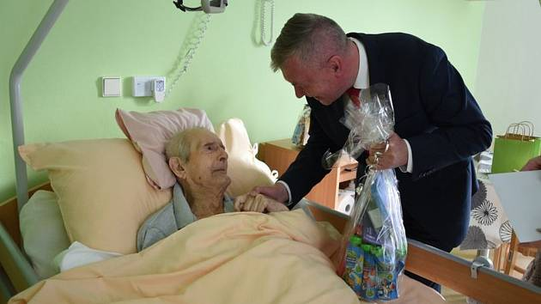
30.1.2023
Velká sláva ve Skalici. Stoletý jubilant Vladislav Hnízdil měl návštěvu ze znojemské radnice. | Foto: se souhlasem Jana Blahy
Jubilantovi přijel poblahopřát znojemský místostarosta Jan Blaha. „Bylo to velice milé setkání. Pan Hnízdil sice po nemoci nemůže mluvit, bylo na něm ale vidět, jak ho potěšila naše přání, a nenechal si ujít ani společný přípitek,“ uvedl Blaha.
Vladislav Hnízdil má dvě dcery, tři vnoučata a dvě pravnoučata. Mezi jeho záliby patřil sport. I v pokročilém věku se pravidelně účastnil spartakiád. Byl také vášnivým myslivcem a jedním z členů Mysliveckého spolku Oleksovice. „I když není znojemský rodák, zapojil se ve městě do veřejného života. Dlouhá léta se podílel na organizaci Znojemského historického vinobraní. V důchodu se pak věnoval hlavně zahradničení, na zahradě pěstoval bylinky a citrusy,“ doplnil znojemský místostarosta.

Krásné jubileum: stoletý pan Vladislav rád pomáhal se znojemským vinobraním - Znojemský deník (denik.cz)
Společenská kronika

V dubnu, květnu a červnu oslaví narozeniny uživatelé:

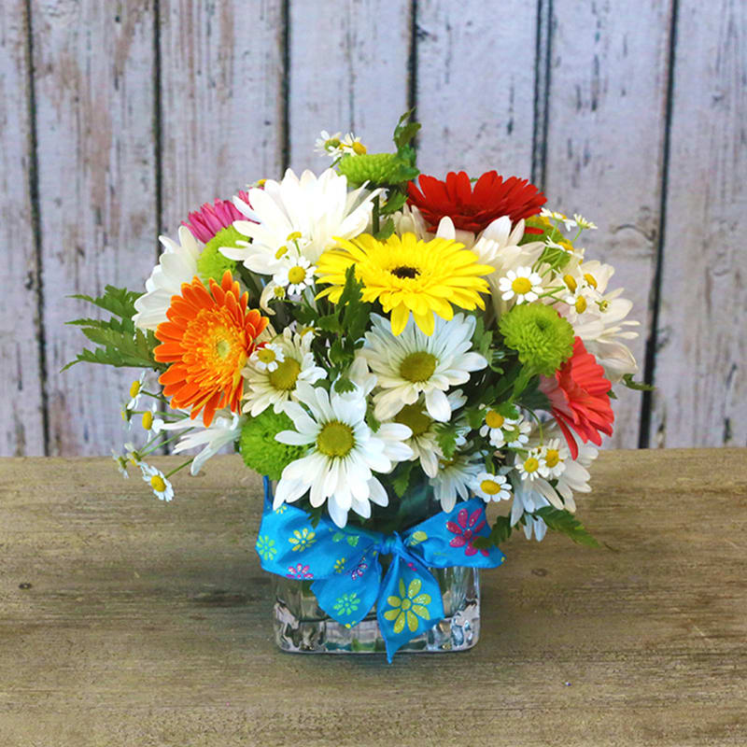
- Paní Hotová Dobroslava
- Paní Jančušková Marcela
- Paní Kačerková Hedvika
- Paní Komendová Naděžda
- Paní Kratochvílová Anna
- Paní Moučková Jiřina
- Paní Polická Emílie
- Paní Ráblová Marie
- Paní Rosendorfová Naděžda
- Pan Sedláček Jaroslav
- Paní Šestáková Marie
- Paní Šiková Anežka
- Paní Szabóvá Emília
- Paní Svobodová Anna
- Paní Provázková Jozefa
- Paní Bučková Jana
- Pan Klejdus Julius, MVDr.
- Paní Knotková Květoslava
- Paní Korková Marie
- Paní Kratochvílová Anastázie
- Pan Krahula Stanislav
- Paní Hlávková Drahomíra
- Paní Klimešová Ludmila
- Paní Kopečková Zdenka
- Paní Kotlínová Zdeňka
- Paní Panáčková Ludmila
- Paní Procházková Pavla

Přivítali jsme mezi námi nové uživatele:

- paní Černá Erika
- paní Kačerková Hedvika
- paní Kochová Jarmila
- paní Vespalcová Dagmar
- pan Jakubec Bohuslav
- paní Opatřilová Jarmila
- paní Vlčková Zdeňka
- paní Klimešová Ludmila

Rozloučili jsme se:

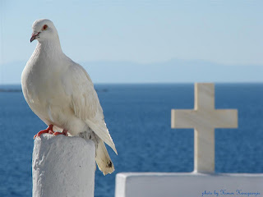
- paní Kolmanová Marie
- paní Václavková Cecílie
- pan Žalud Karel
- paní Medvědová Anna
- paní Hubáčková Marie
- paní Šabatová Jitka
- pan Hnízdil Vladislav

Velikonoce: Na jaké datum vycházejí a kde se vzaly nejznámější tradice?
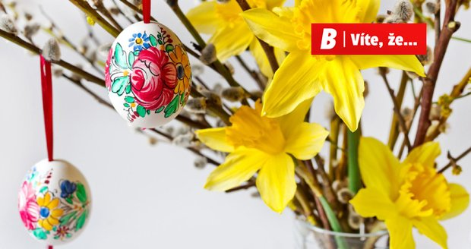
Velikonoce patří k nejvýznamnějším církevním svátkům. Váže se k nim i celá řada tradic. Zejména tradiční pomlázka a koleda nebo barvení vajec, patří k těm, které si nenechají ujít ani nevěřící. Datum Velikonoc je pohyblivé, a mohou tak být v rozmezí od 22. března do 25. dubna.

Kdy jsou Velikonoce?
Datum Velikonoc je pohyblivé. Odvozuje se od prvního úplňku po jarní rovnodennosti (21. březnu). Velikonoce totiž připadají na první neděli po tomto úplňku.

Velikonoce 2023
- Velký pátek – 7. dubna
- Velikonoční neděle – 9. dubna
- Velikonoční pondělí - 10. dubna

Velikonoce v roce 2024 a později
Rok | Velký pátek | Velikonoční neděle | Velikonoční pondělí
2024 | 29. března | 31. března | 1. dubna
2025 | 18. března | 20. dubna | 21. dubna
2026 | 3. dubna | 5. dubna | 6. dubna
2027 | 26. března | 28. března | 29. března
2028 | 14. dubna | 16. dubna | 17. dubna
2029 | 30. března | 1. dubna | 2. dubna
2030 | 19. dubna | 21. dubna | 22. dubna
2031 | 11. dubna | 13. dubna | 14. dubna
2032 | 26. března | 28. března | 29. dubna
2033 | 15. dubna | 17. dubna | 18. dubna

Otevírací doba na Velikonoce
Na Velikonoce připadají hned dva státní svátky. Zatímco ale na Velký pátek zůstávají obchody otevřené, na Velikonoční pondělí musí zůstat zavřené.

Velikonoční zvyky
Velikonoce jsou vrcholem církevního liturgického roku. Zároveň ovšem jejich původ sahá až do doby před rozšířením křesťanství. Datum Velikonoc se ve starověku krylo s židovským svátkem pesach. Jejich doba blízká jarní rovnodennosti zároveň vedla k tomu, že na řadě míst včetně Česka se na Velikonoce zachovala i část původně pohanských oslav začátku jara.

Velikonoční pomlázka a koleda
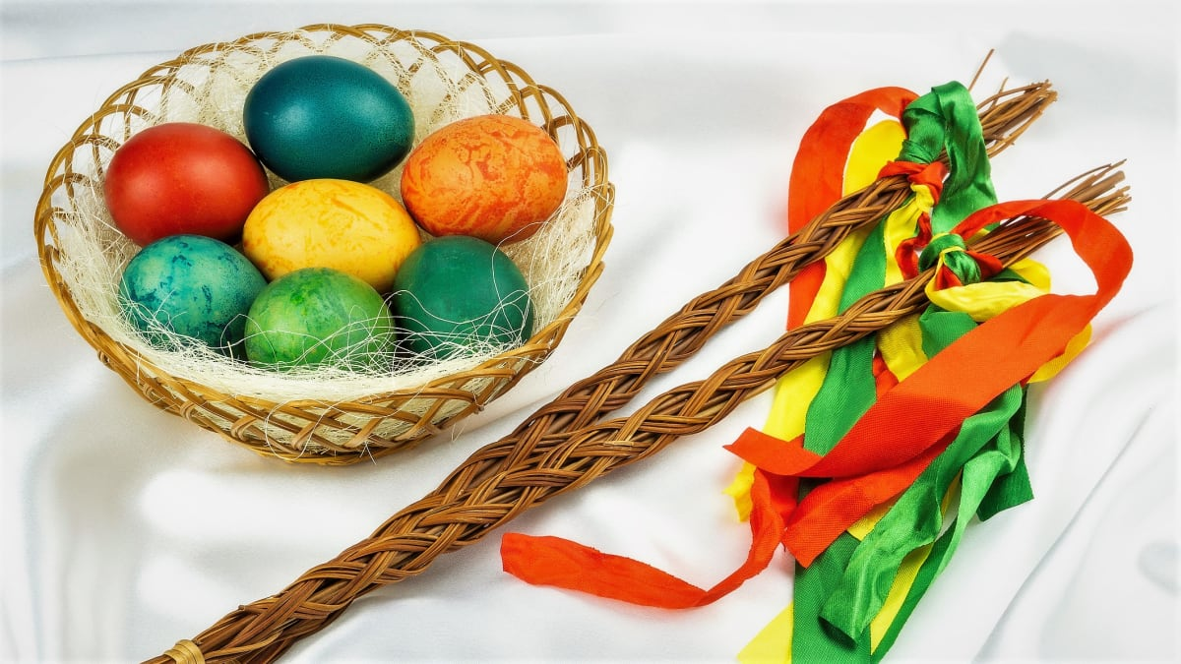
Tradičním symbolem Velikonoc v Česku je koleda na Velikonoční pondělí a s ní spojená proutěná pomlázka a malovaná vajíčka.
Pomlázka se běžně plete z mladých vrbových proutků. Na koledu se s ní potom tradičně chodí v pondělí ráno. Podle tradice má vyšlehání vrbovým proutím předat dívkám část jeho jarní svěžesti. Odměnou za koledu jsou tradičně malovaná vajíčka, pentle, sladkosti, ale často i alkohol.
V některých částech Česka pak s pomlázkou souvisí i takzvaná oblévačka, kdy buď koledníci společně se šleháním polévají vodou děvčata, od kterých nedostanou dostatečnou výslužku, jinde jde o obranu dívek před koledníky. Podobné zvyky přitom fungují i v Polsku, Maďarsku nebo na Slovensku.

Kraslice
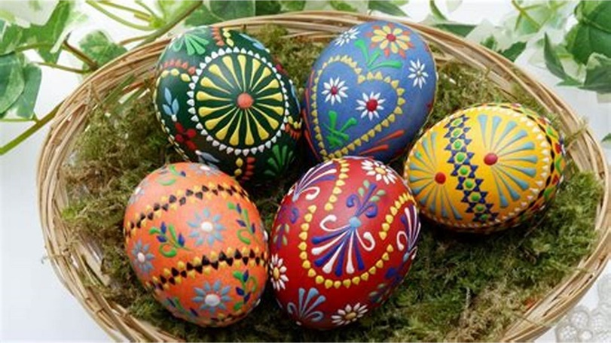
Malovaná vajíčka jsou s Velikonocemi spojena od dob raného křesťanství. Zdobená vejce ovšem křesťané jako symbol pouze převzali. Malovaná vejce znali už staří Římané.
Vajíčka se nejčastěji zdobí jednoduchou batikou, případně se na ně reliéfně kreslí voskem. Existují ovšem i složitější techniky jako polepování slámou, drátování či prořezávání.

Církevní velikonoční tradice
Pro křesťany patří velikonoční týden k nejdůležitějším částem liturgického roku. Symbolizuje poslední týden života Ježíše Krista.
Začíná Květnou nedělí, která je zároveň poslední postní nedělí. Ta připomíná vjezd Ježíše zpátky do Jeruzaléma. Bohoslužby v ten den jsou spojeny s průvody do kostela, které nesou ratolesti nebo kočičky symbolizující palmové listy, jimiž lidé vítali Ježíše v Jeruzalémě.
Následuje Modré pondělí a Šedivé úterý. Tyto dny na rozdíl od jiných dnů nebývají spojovány s žádnými obřady.
Týden pokračuje Sazometnou či Černou nebo Škaredou středou. Křesťané si při ní připomínají zradu Jidáše Iškariotského, který v ten den za třicet stříbrných udal Ježíše. Podle tradice se v tento den vymetaly komíny, aby se z příbytku vyhnaly zlé síly.
Zelený čtvrtek je připomínkou poslední večeře Ježíše. Je zároveň předvečerem velikonočního tridua – posledních tří dní velikonočního týdne, které jsou vrcholem liturgického roku křesťanských církví. Zelený čtvrtek je zároveň známý tím, že během něj umlknou kostelní zvony, které podle pověsti odlétají do Říma. Naposledy se rozezní během večerní mše.
Velký pátek připomíná utrpení a smrti Ježíše na kříži, takzvanými pašijemi. V tento den se neslouží mše svatá. Zároveň se v tento den nesmí konat ani pohřby.
Mše se nekonají ani během Bílé soboty. Tímto dnem končí postní doba. Po západu slunce se následně slouží velikonoční vigilie – bohoslužba, která připomíná Ježíšovo z mrtvých vstání. Zároveň se během této bohoslužby znovu rozezní kostelní zvony.
Velikonoční liturgie, a celý liturgický rok, následně vrcholí o Velikonoční neděli, kdy se slaví slavnost Zmrtvýchvstání páně. V tento den se slaví zmrtvýchvstání Ježíše Krista.

Kam vyrazit na Velikonoce
Velikonoce zároveň díky prodlouženému víkendu poskytují možnost vyrazit na výlet. Populární jsou především Velikonoční trhy. Různé velikonoční akce pořádají ale i muzea lidové kultury nebo správci hradů a zámků.
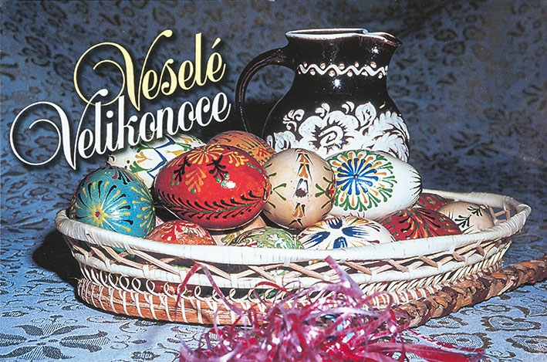

Co se událo?

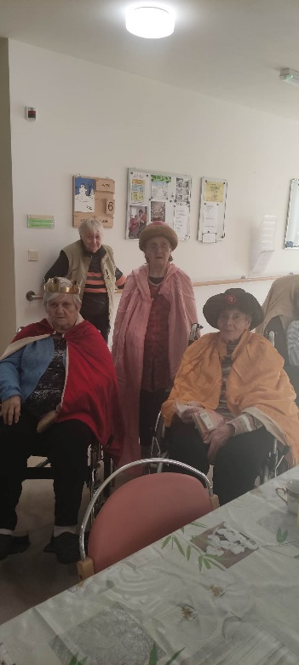
Tak jako každý rok, již tradičně, obchází našim domovem známá trojice " Tři králové".
Už jen symbolicky, pro potěšení uživatelů a personálu, nám vždy zazpívají známou písničku. Každý se rád přidá a uživatele to velmi baví, že mohou v kostýmech udělat radost všem ostatním.

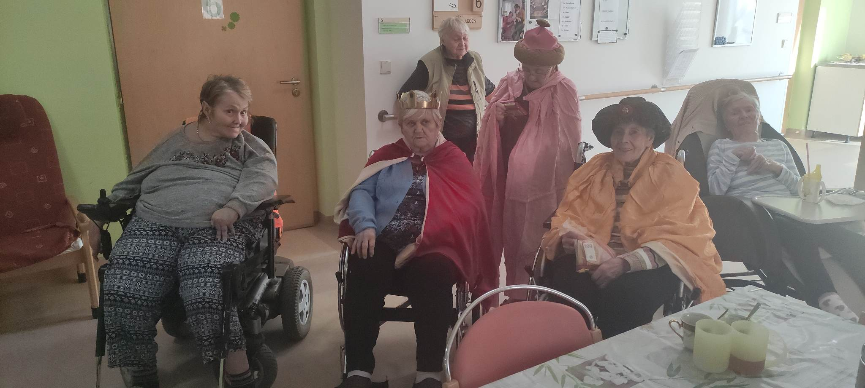

Maškarní bál

Pokud byste 21. února 2023 zavítali v raném odpoledni do společenské místnosti-jídelny v našem Domově ve Skalici, asi byste se podivili. Na základě nápadu zdejších pracovnic zde probíhala „Masopustní veselice“. Místnost byla vyzdobena balónky, barevnými řetězy a různými maskami a místní osazenstvo, uživatelé a zaměstnanci, byli vystrojené v maskách různého druhu a podobně. Už jen toto vzezření vyvolávalo úsměv na rtech a o nastolení veselé atmosféry bylo tedy hned od počátku postaráno. Při hře na harmoniku a bicí nástroje se místností nejdříve prošel Masopustní průvod v maskách a při zpěvu lidových písniček dokonce došlo na tanec. Tancovat se totiž dá v každém věku! A jak jsme při masopustní veselici zjistili, chuť si zatančit může povzbudit i některé hůře chodící dámy, které se třeba jinak pohybují za pomoci chodítka. Také na vozíku se dá tancovat! Jaké to všechno vyvolalo veselí a bezprostřední dobrou náladu, můžete vyčíst z tváří na fotografiích. Na správné oslavě musí být postaráno i o uspokojení chuťových buněk – uvařilo se tedy kafíčko a k němu se podávaly tradiční koblihy, na jejichž přípravě se podíleli všichni zaměstnanci. Podávaly se i jednohubky, které nám připravily naše šikovné kuchařky. Uživatelé i zaměstnanci si mohli zakoupit losy a vyhrát skvělé ceny v tombole. Rozcházeli jsme se s úsměvem na rtech a s hezkým pocitem, že se podařilo, čeho mělo být dosaženo. I uživatelky a uživatelé, kteří mají zhoršenou soběstačnost, ať už z jakéhokoliv důvodu, mohou díky podobným aktivitám zažívat chvíle humoru, uvolnění, zkrátka poveselení – tak, jak to prožívali třeba někdy v mládí.
Děkujeme všem zúčastněným.

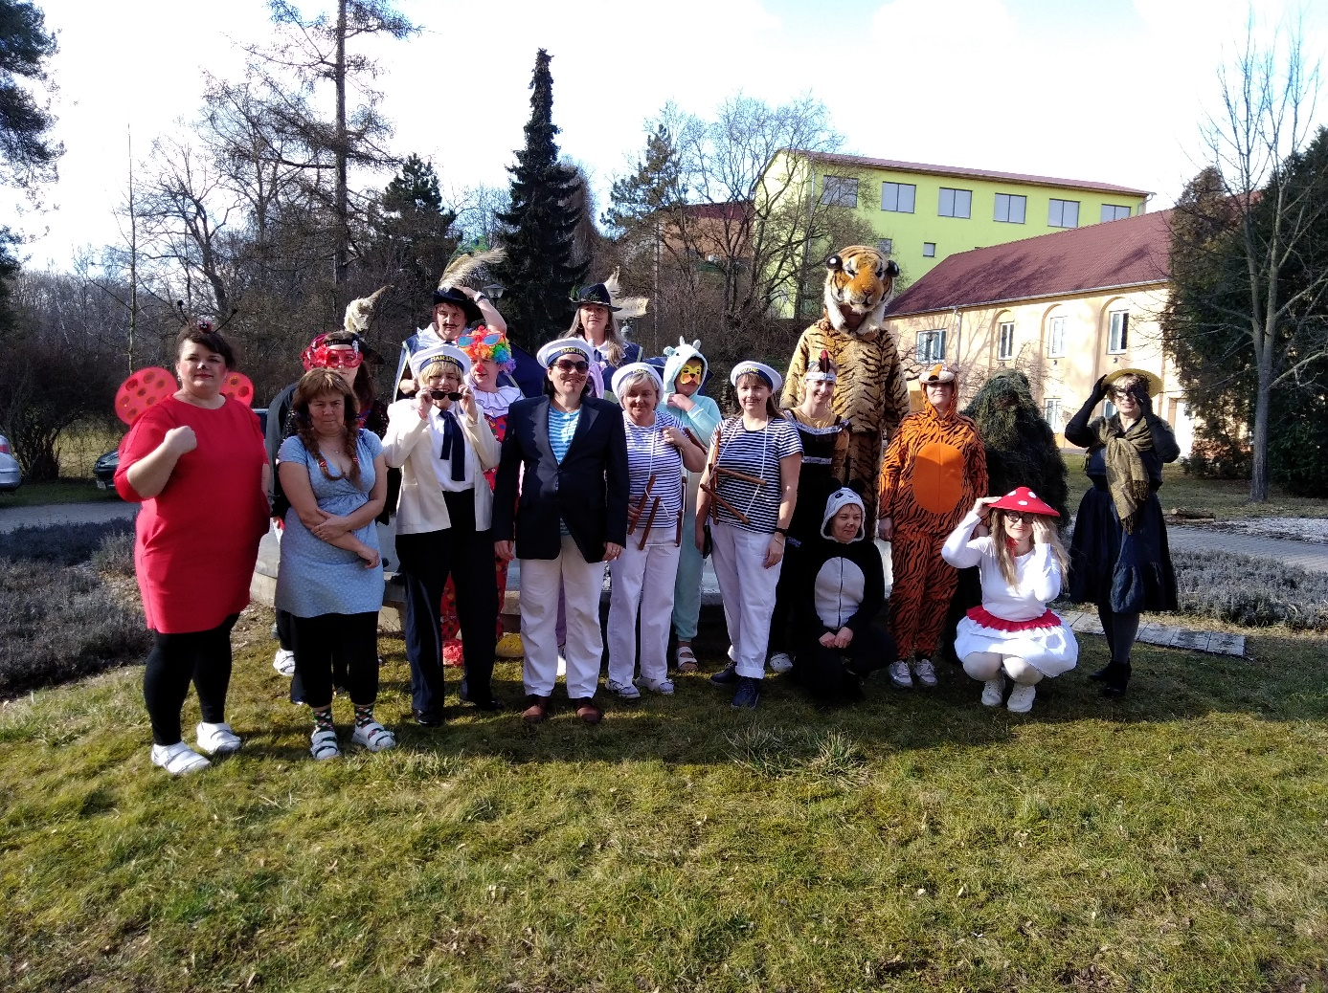
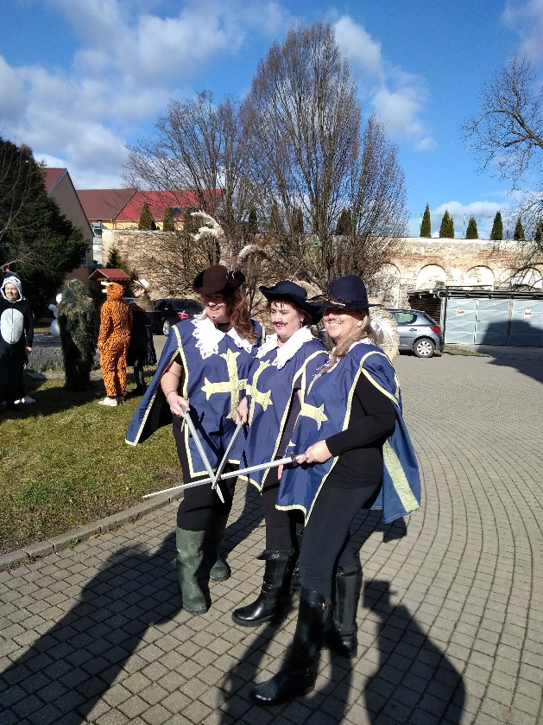
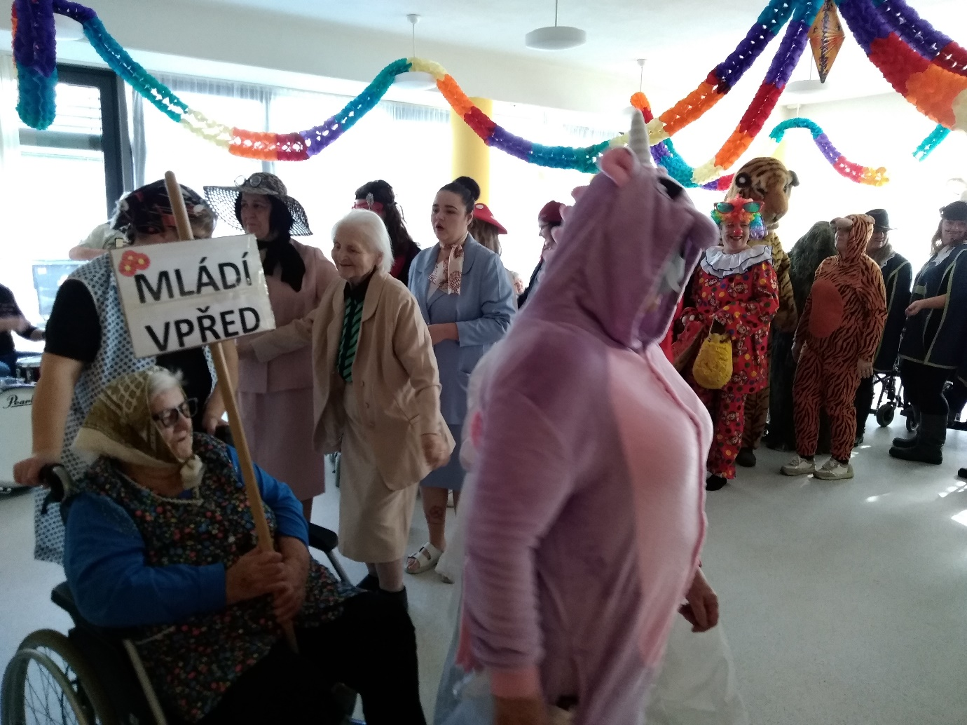
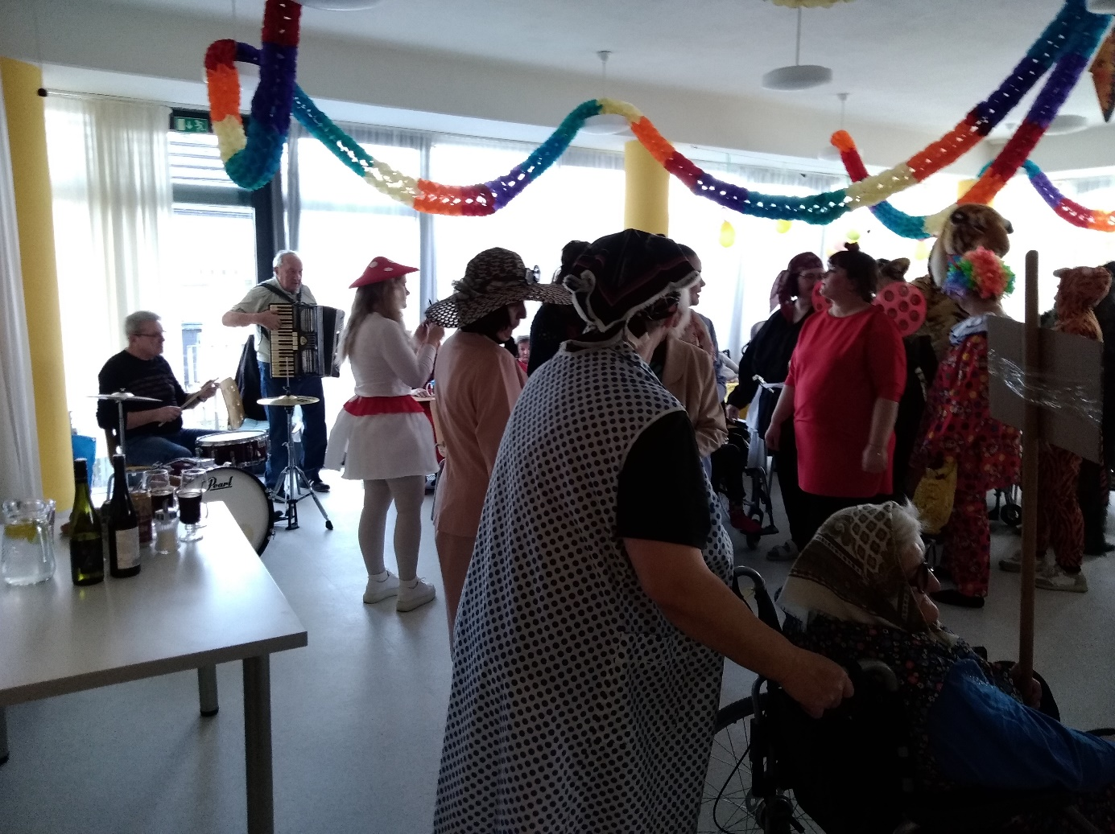
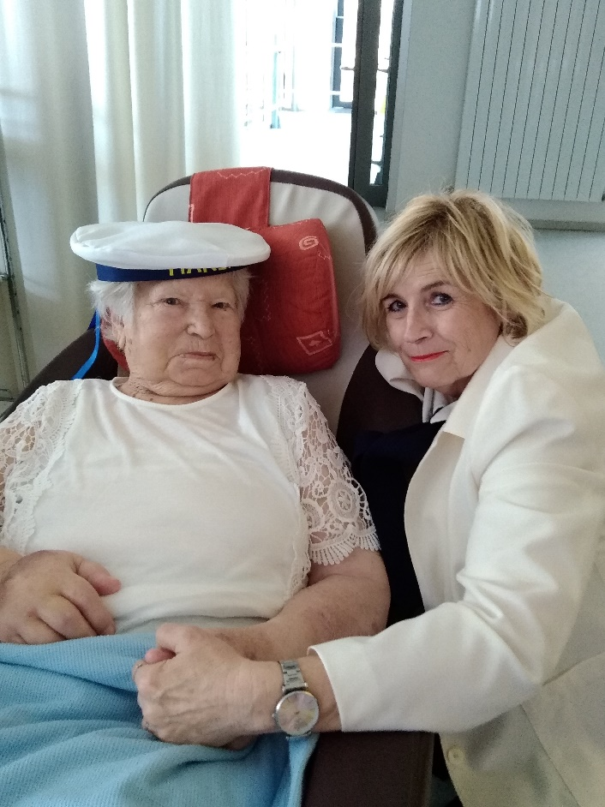
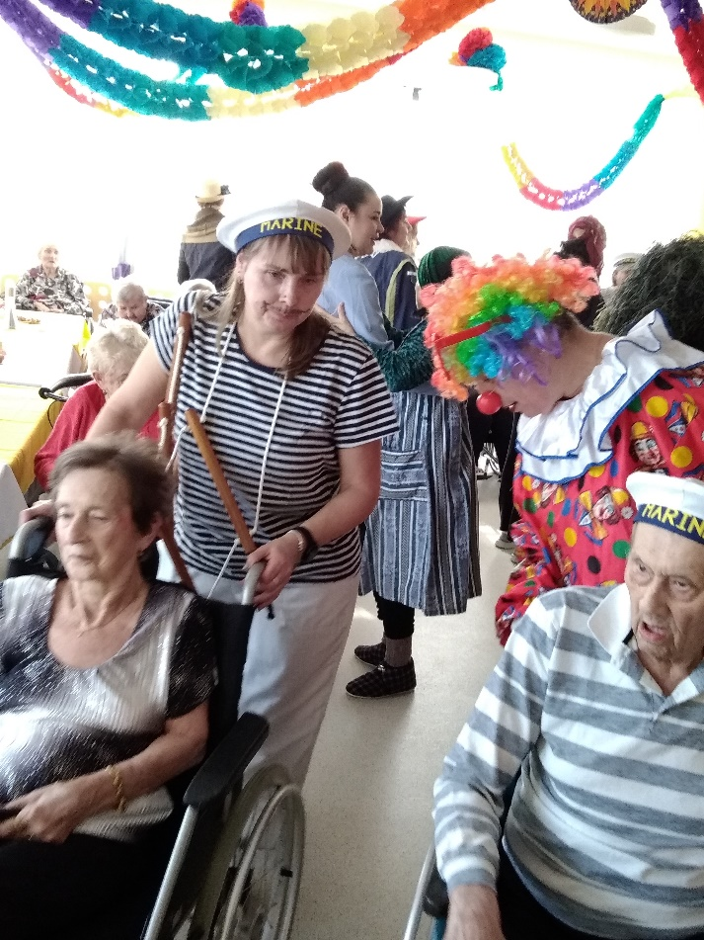
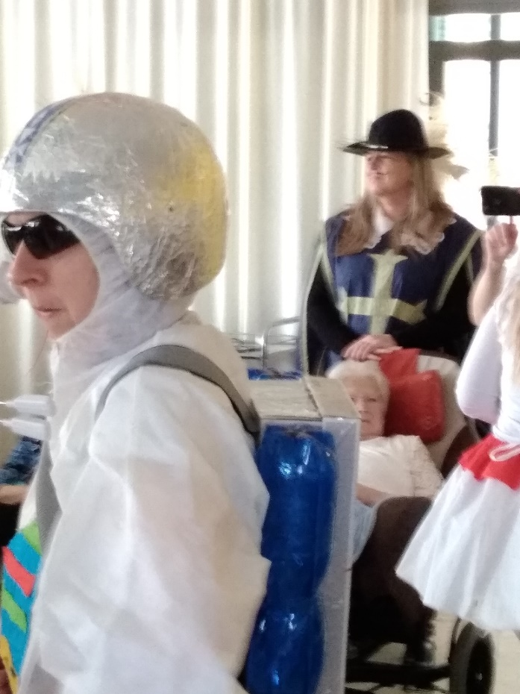
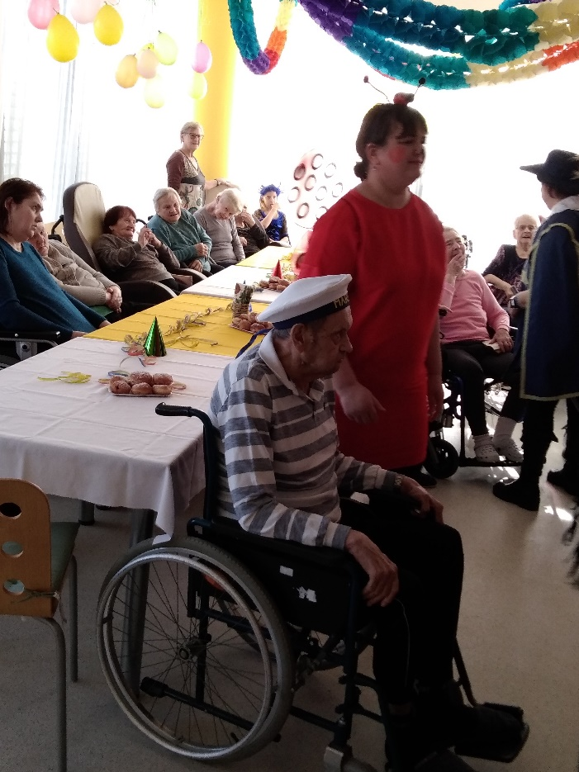
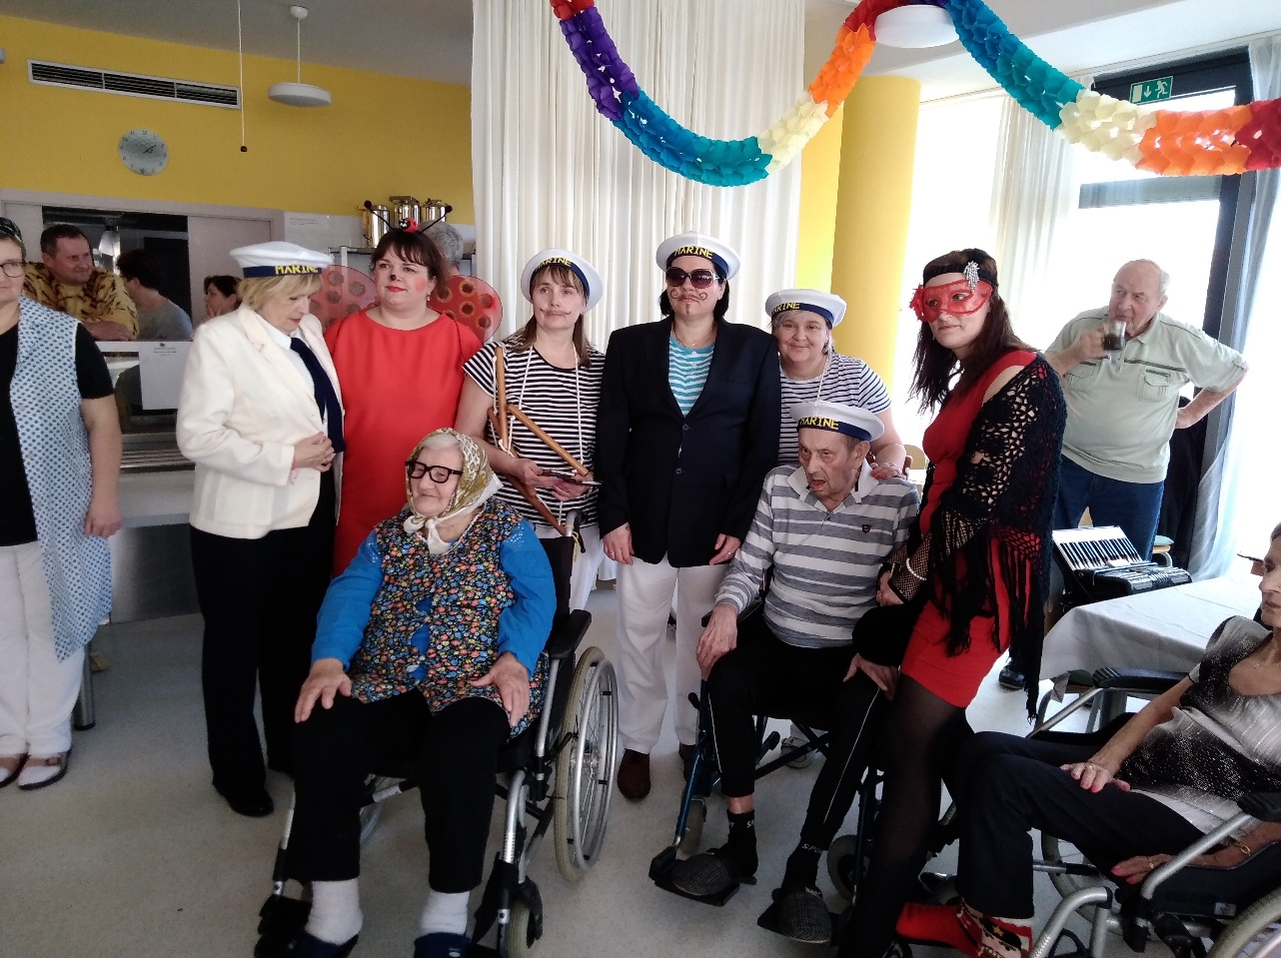
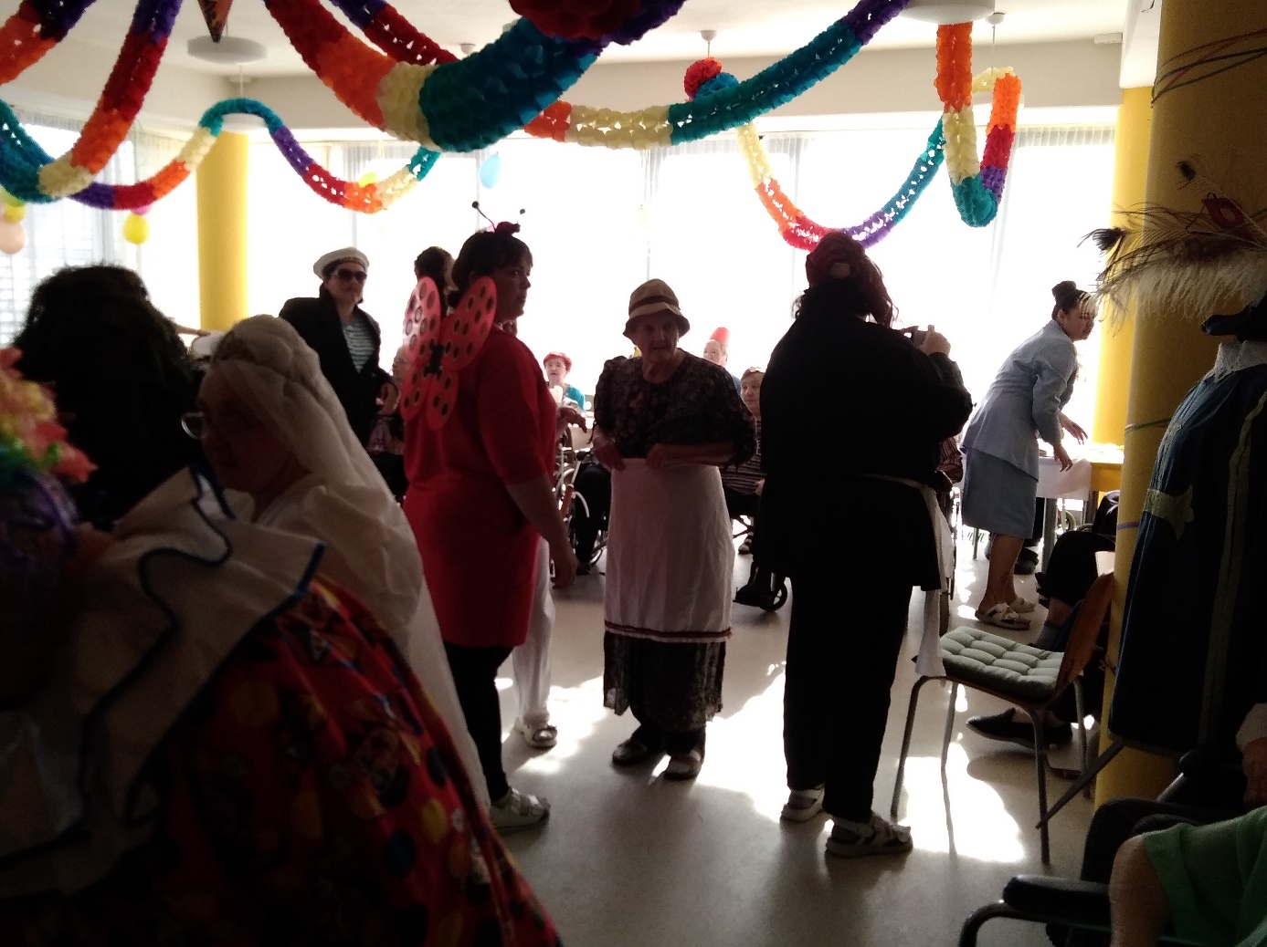
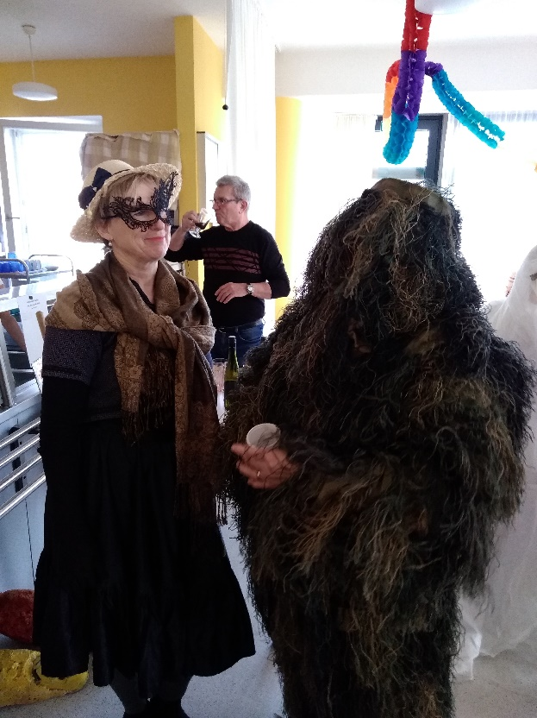
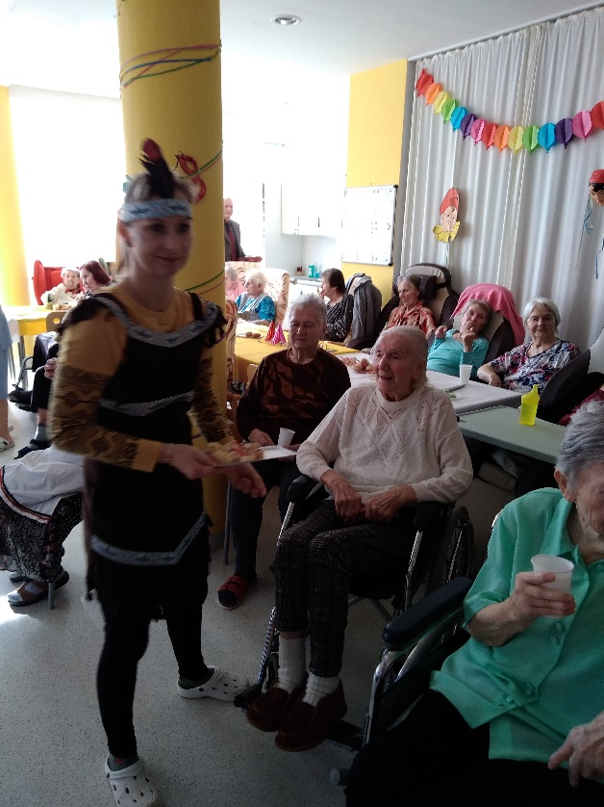

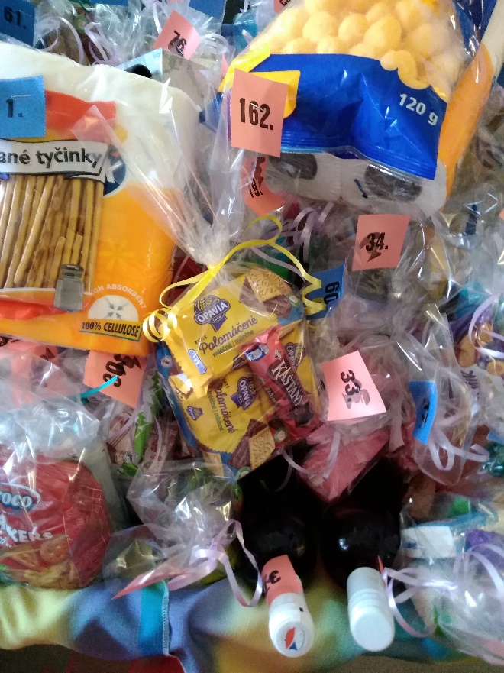
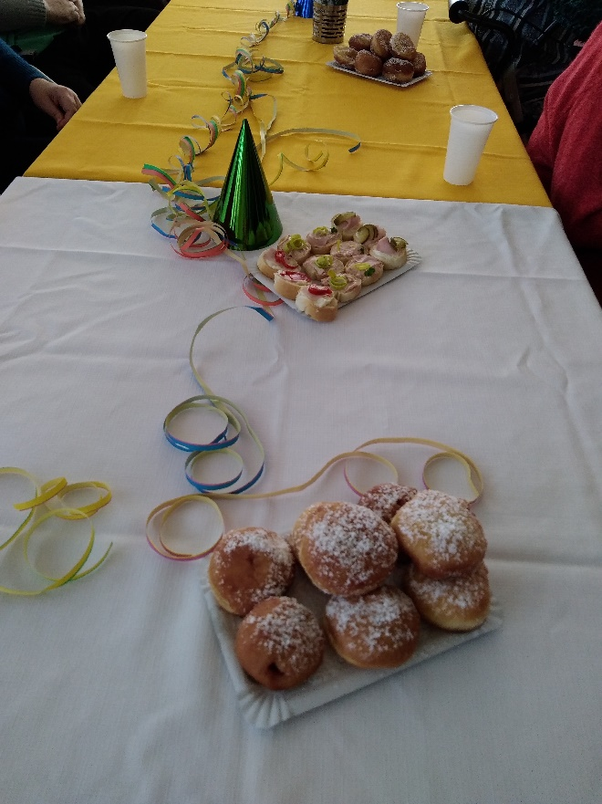

Oslava MDŽ s módní přehlídkou klobouků

Dne 8. března 2023 jsme v našem domově se vzpomínkou na léta dávná slavili Mezinárodní den žen. Zábavy v jídelně se zúčastnila většina klientů, tentokrát jsme začaly módní přehlídkou dámských i pánských klobouků. A to letních, podzimních, zimních i jarních. Naše modelky byly velmi šikovné a všem se moc líbili. Potom si uživatelé pochutnali na dobrém zákusku a kávě, poslechli si dechovou hudbu a povídali si. Bylo to velmi příjemně strávené odpoledne.
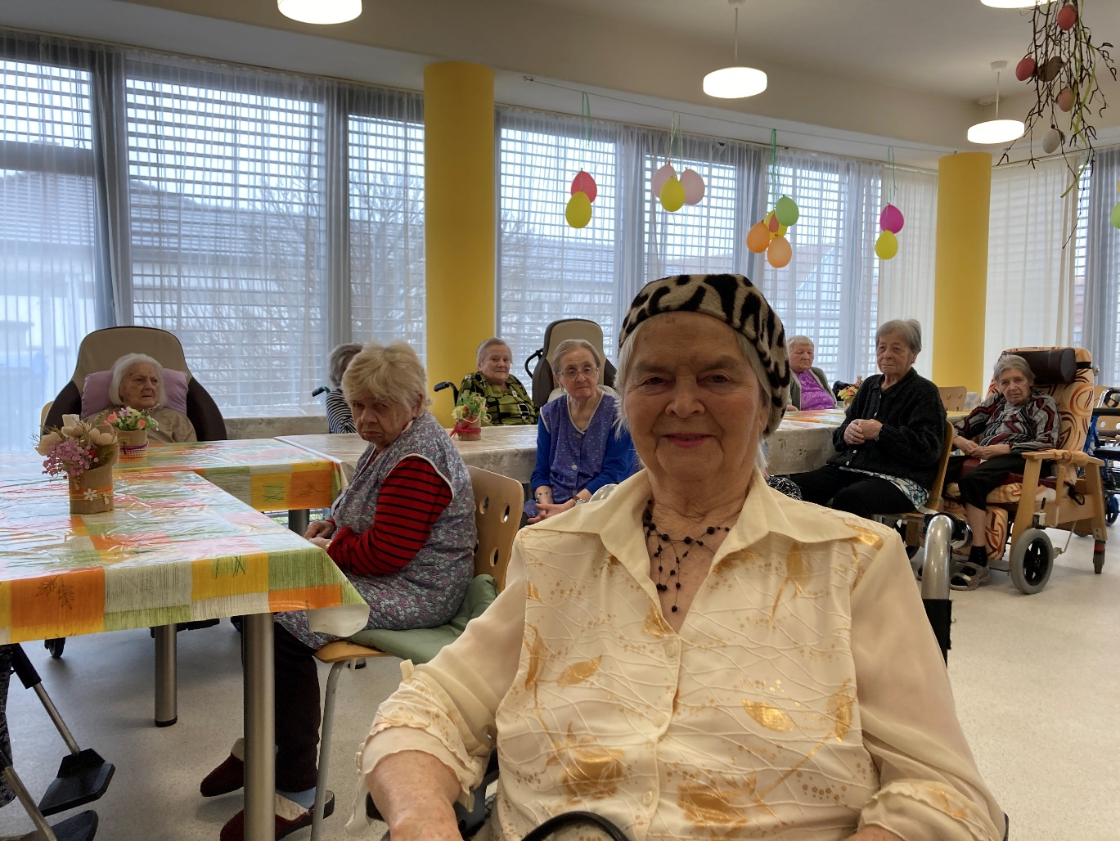
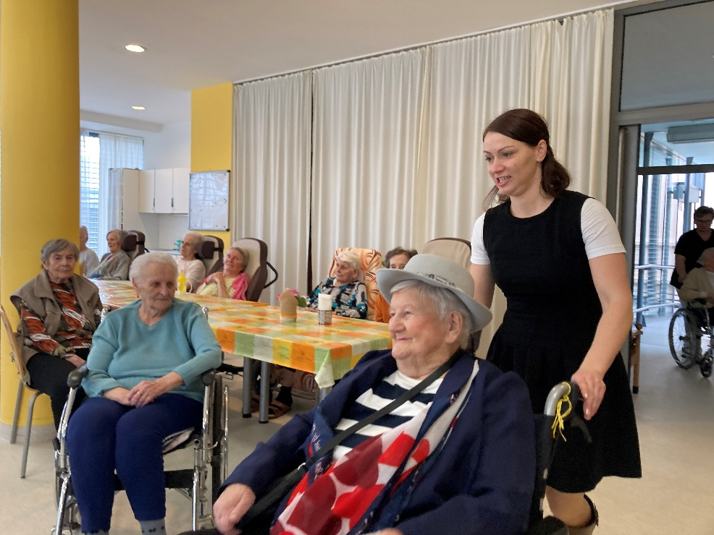
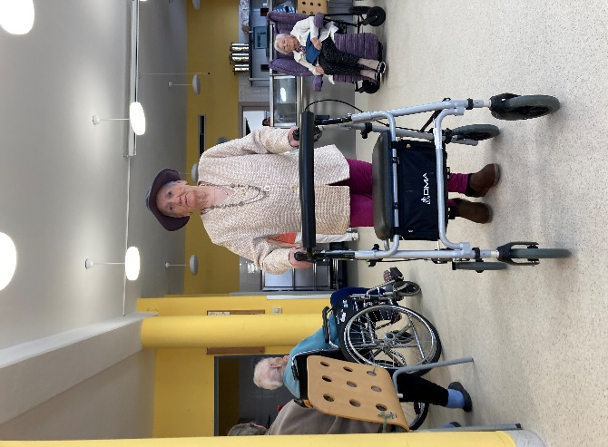
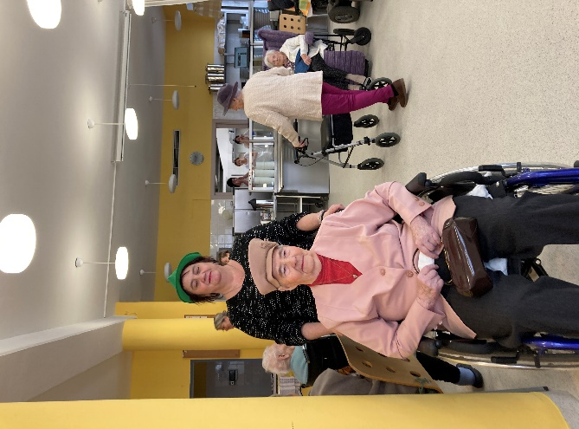
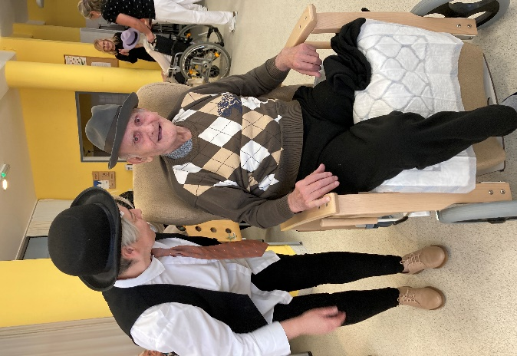
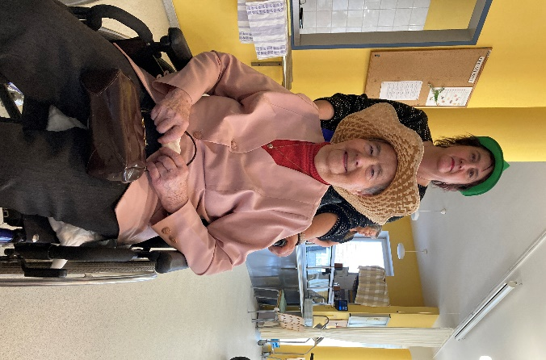
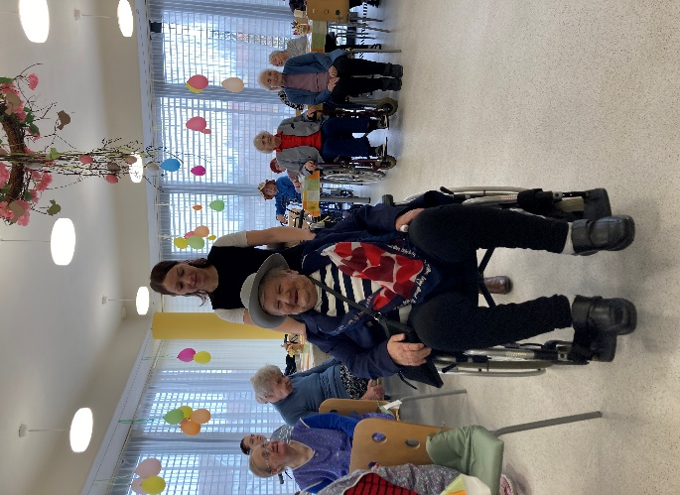
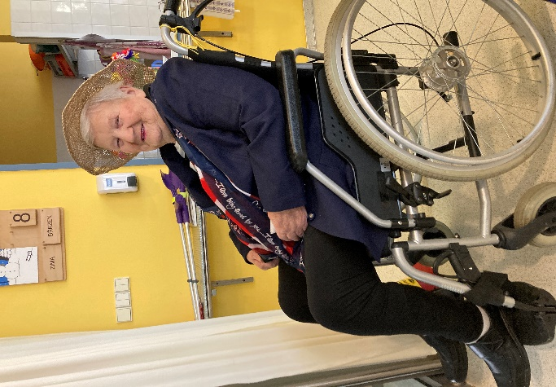

Divadlo Višňové

Již tradičně jsme se touto dobou vydaly s uživatelkami dne 26.3. 2023 do divadla v obci Višňové. Představení pořádal Divadelní spolek NÁVRAT o. s., který uvedl divadelní komedii „Bouřliváci naší vesnice aneb dokonalé námluvy “v režii Marie Machové, autor textů Václav Bárta. Byla to veselá komedie o námluvách, lásce a lidské chamtivosti, plné zvratů a překvapení, vtipných poznámek a básní.
Opět nás spolek nezklamal a výborně jsme se s uživatelkami pobavily.

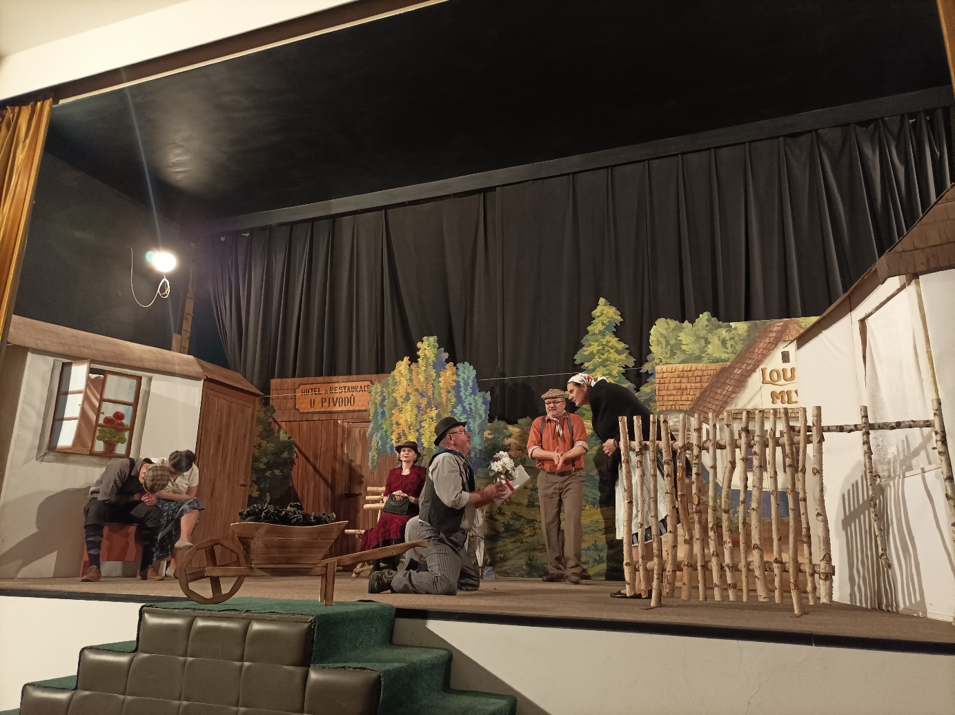

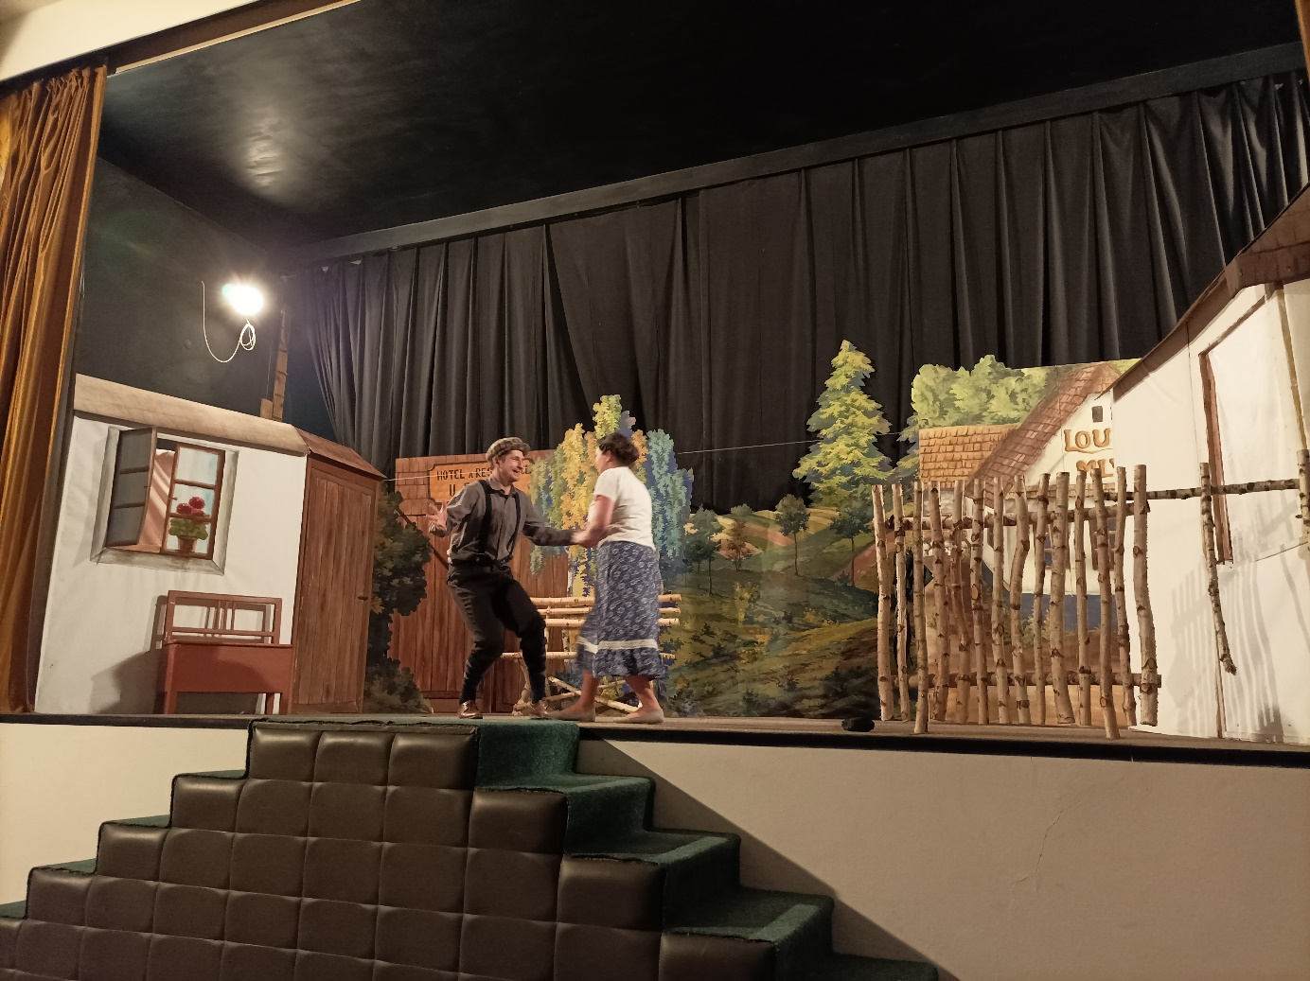
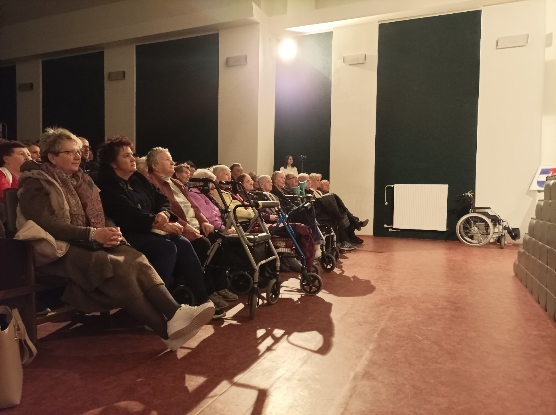
Volnočasové aktivity
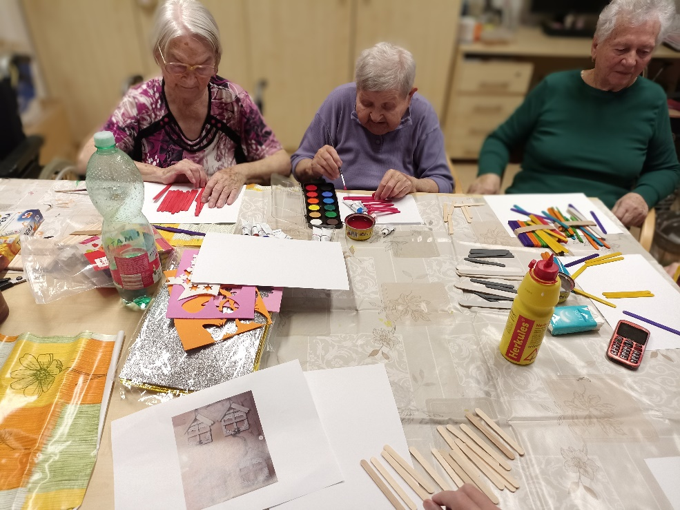

Tvoření

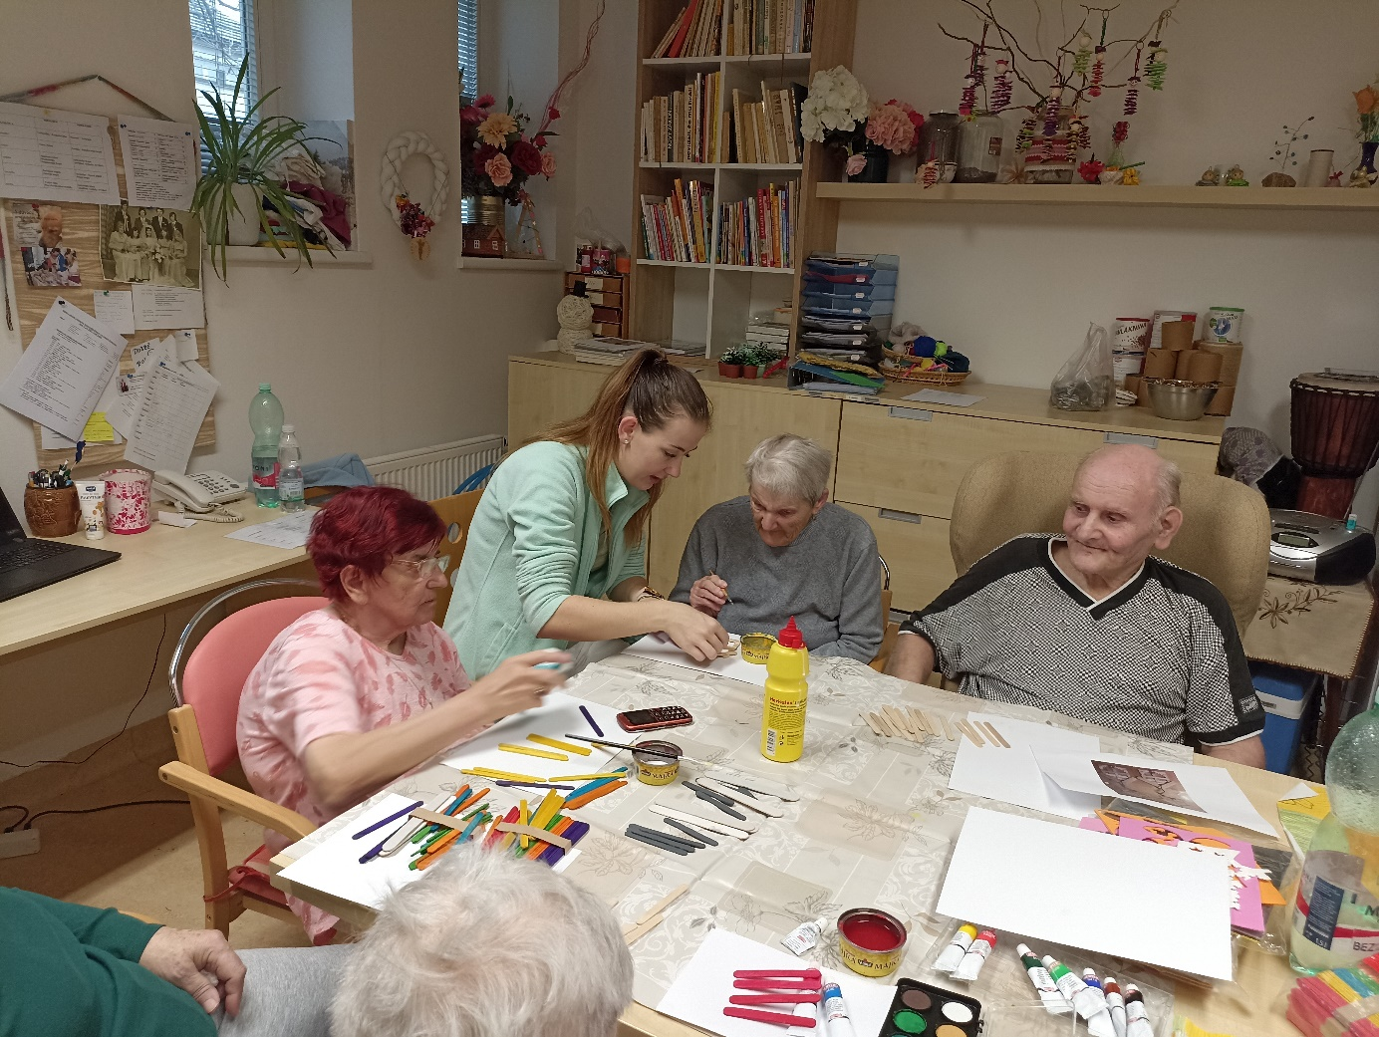

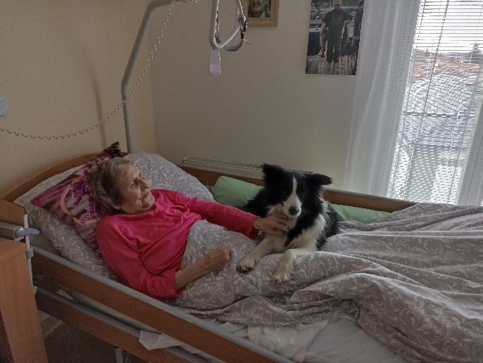
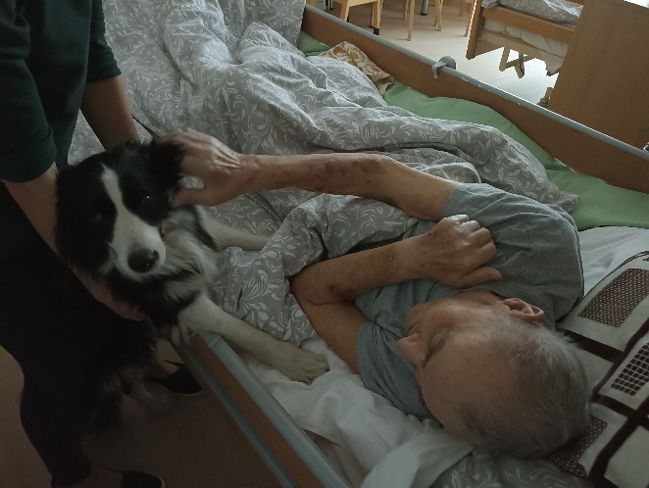
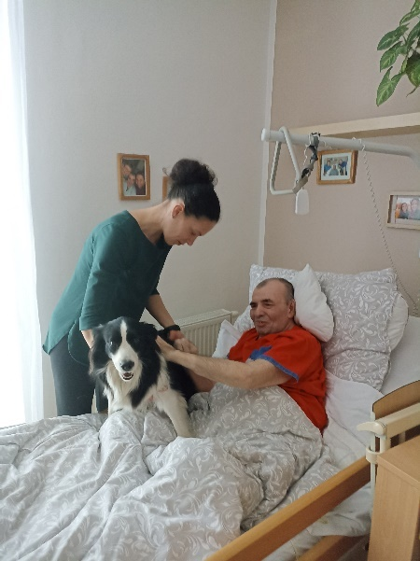
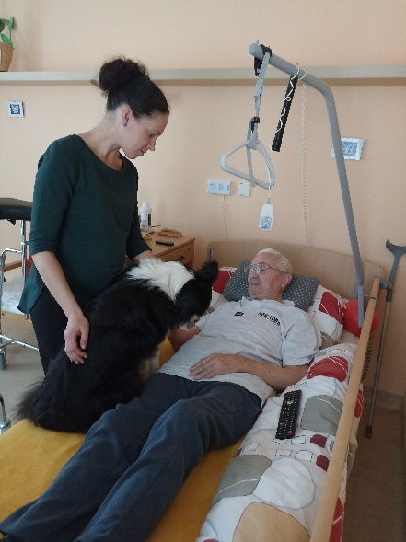
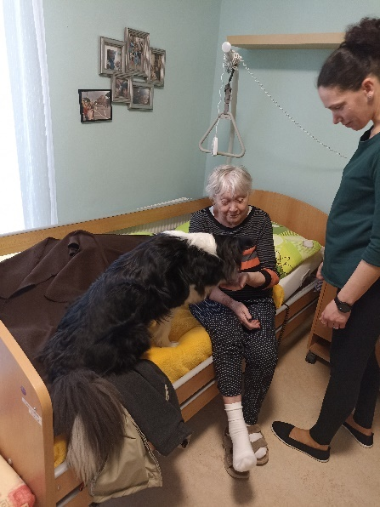
Canisterapie
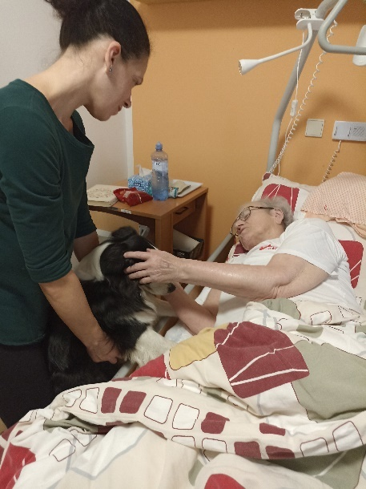
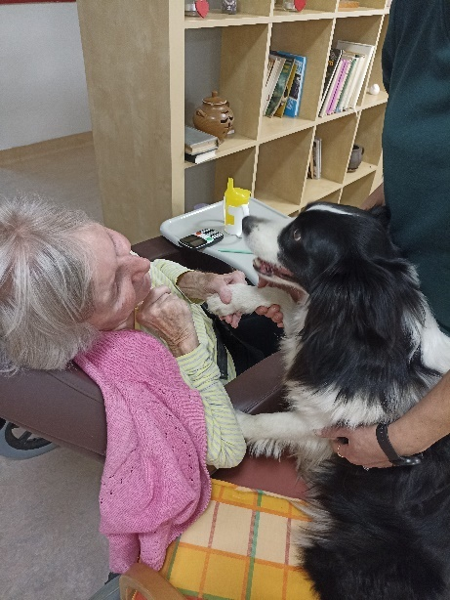
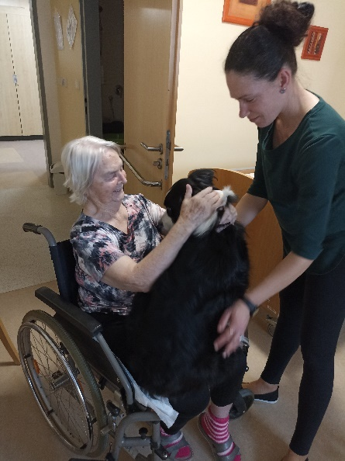
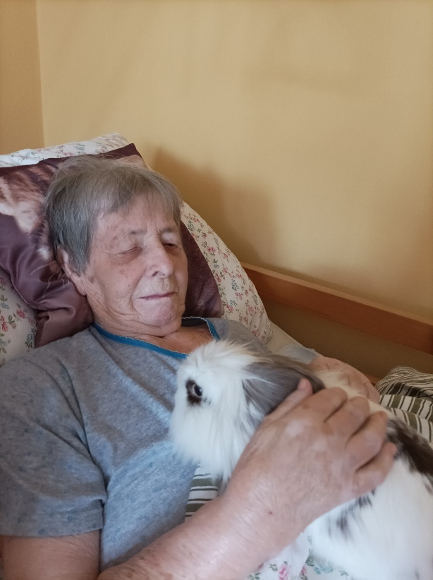
Zooterapie
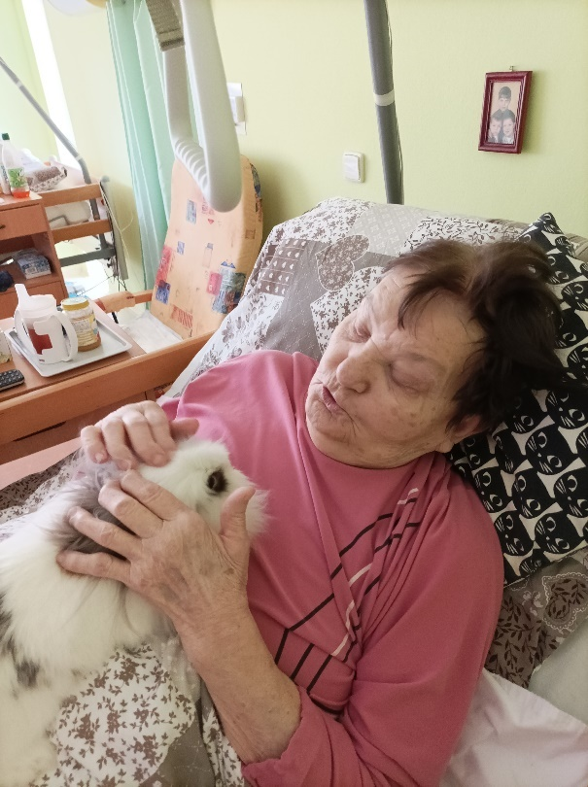
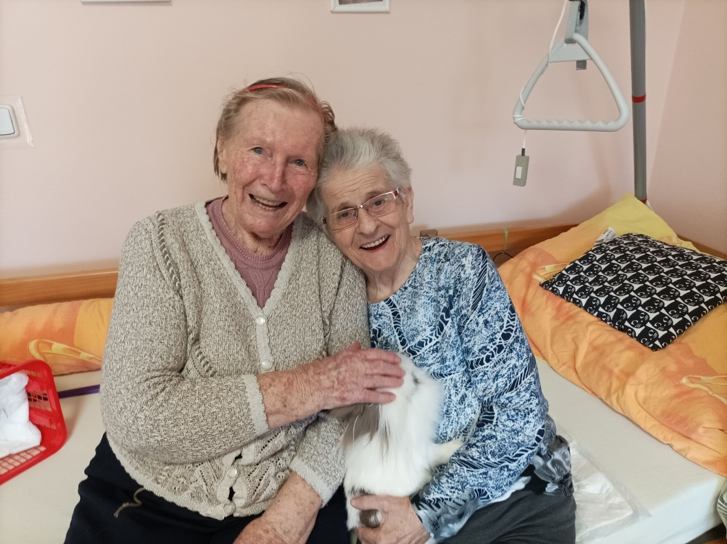

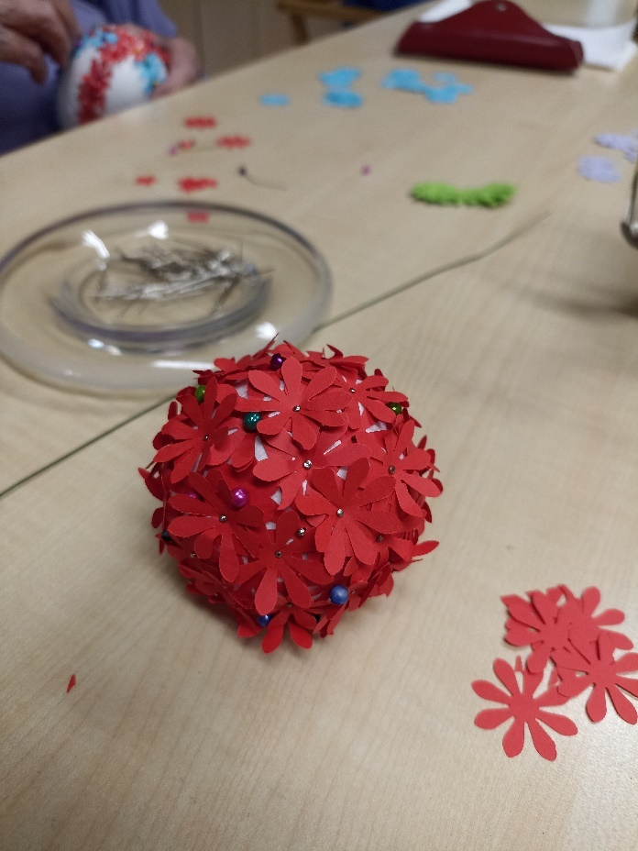
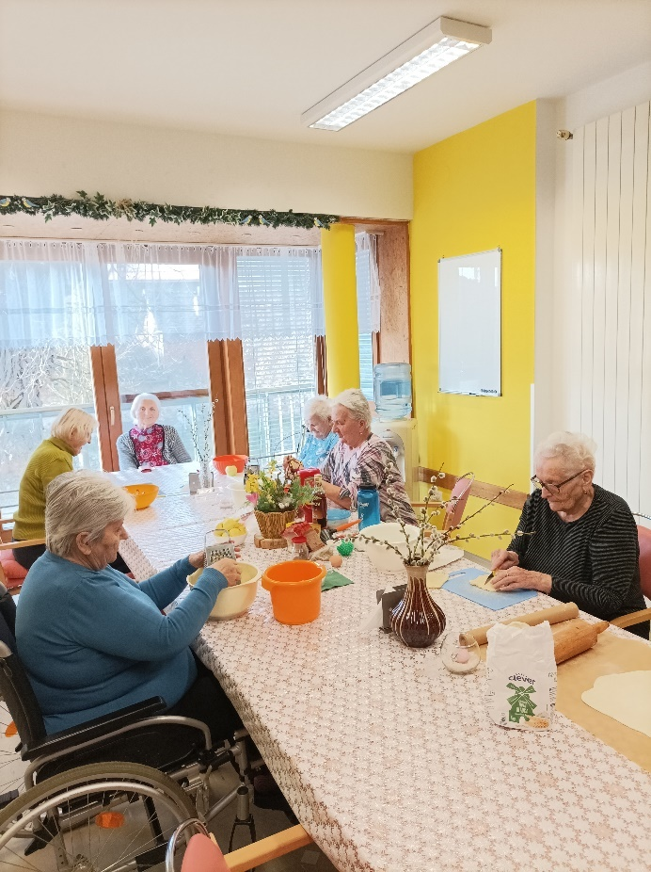
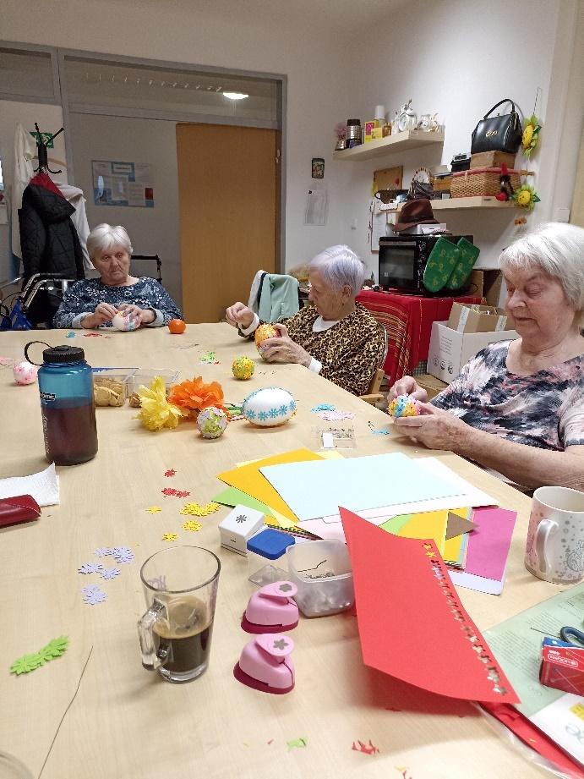
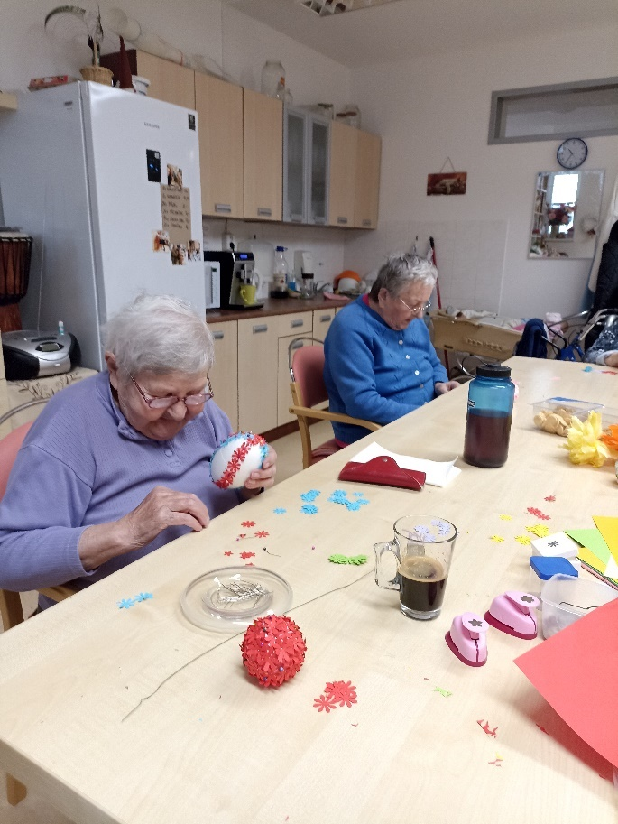
Pečení Tvoření
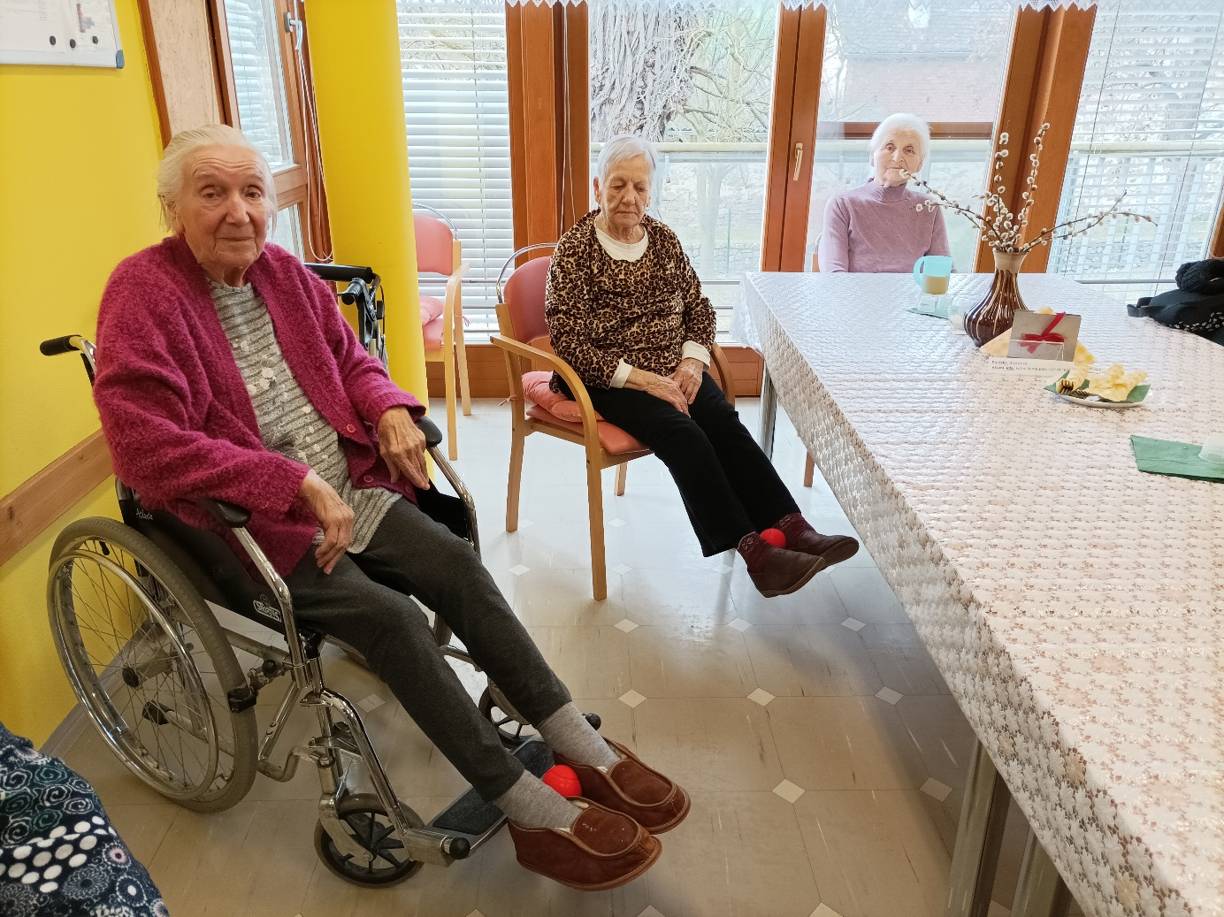
Společné cvičení
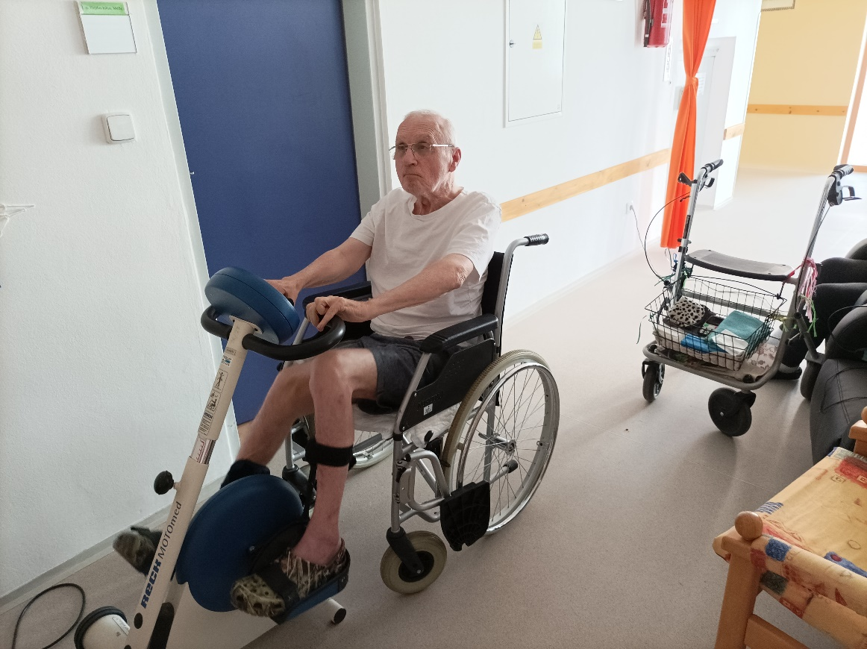

Další zajímavosti
Jak se vaří v domově
Zazvoní budík a naše kuchařky čile vyskočí z postele, aby se nachystaly do práce a uvařily klientům v našem domově výborná jídla především z české kuchyně, na kterou jsou zvyklí.
V šest hodin ráno se na kuchyni rozsvítí a začne shon k vytvoření chutné snídaně a dopolední svačinky. Posléze se rozjedou kotlíky, kamna, trouby a další kuchyňské vybavení pro uvaření chutného obědu. Kuchařky klepou maso, bouchají s hrnci a kuchyňským náčiním, vařečky jsou v plném proudu. Na kuchyni se vaří, peče smaží až nakonec něco málo po 10 hod se vůně z jídla rozvoní po všech chodbách v domově. To znamená, že brzy nastane čas oběda. Po obědě nastává nový shon, a to příprava večeře. Přece hladová bříška nemohou jít v klidu spát.
A jak by měla taková výživa u seniorů vypadat?
Ve vyšším věku má výživa zcela zásadní význam. Často se ve stáří setkáváme s poruchami příjmu výživy, která pak ohrožuje seniora zdravotními komplikacemi. Vlivem stárnutí dochází ke snížení chuti i čichu, častý je výskyt pocitu suchosti v ústech vlivem snížené produkce slin či neúplnost chrupu. Dalšími potížemi je zhoršené polykání, snížení funkce trávení a vstřebávání. Dochází také k úbytku svalové tkáně a zhoršuje se mobilita. Navíc klesá klidový metabolismus a celková tělesná aktivita, klesá i množství přijímané stravy. Tyhle a mnoho dalších faktorů se významně podílí na příjmu stravy.
Strava seniora by měla být chutná a lákavá na pohled, aby podporovala chuť k jídlu, která bývá často snížená. Strava by měla být ovlivněná stravovacími návyky seniorů a tím navodila atmosféru domácího prostředí, ve kterém byli zvyklí žít. Důležitou roli hraje také kultura stolování – příjemné prostředí a společnost, dobře větraná místnost, výzdoba, pozitivní barvy apod. Rozvržení jídel během dne se sice řídí individuálními potřebami, nicméně jejich konzumace by měla být pravidelná, aby mohl organismus optimálně využít poskytnuté živiny (například denní dávku bílkovin je výhodné rozdělit do tří porcí). Ve výběru pokrmů a surovin se senioři nemusí příliš omezovat. Jejich strava musí respektovat dietetické požadavky a přihlížet k aktuálnímu zdravotnímu stavu, ale dietní omezení je vždy třeba zvážit s ohledem na riziko nedostatečné výživy. Mnohdy se musí počítat i s úpravou konzistence stravy, obvykle převedení do mleté či kašovité formy (mleté maso, bramborová kaše místo brambor atd.).
Potřeba energie může klesat v souvislosti se snížením fyzické aktivity, základní energetická potřeba však bývá často zvýšena, zejména vlivem některých chronických onemocnění.
Množství živin, vitaminů a minerálních látek ve stravě starších lidí by mělo být přizpůsobeno vyšší potřebě, horšímu vstřebávání i využití. Pokud tomu tak není, dochází k malnutrici (podvýživa ve smyslu špatného složení potravy s nedostatkem bílkovin, vitaminů aj.).
- Bílkoviny
Využití bílkovin s přibývajícím věkem je nižší, navíc na jejich příjem klade zvýšené nároky větší nemocnost. Strava seniorů by proto měla obsahovat nejen dostatečné množství bílkovin, ale zároveň by to měly být bílkoviny kvalitní, to znamená živočišné. Například 20 g kvalitních bílkovin obsahuje 100 g masa, 3 vejce, 70 g tvrdého sýru, 250 g plnotučného tvarohu, 625 ml polotučného mléka nebo 600 g jogurtu.
- Vitaminy
Zhoršené vstřebávání způsobuje častý nedostatek vitaminů, jejichž potřeba je ale naopak vyšší. Ve stravě by se proto mělo množství vitaminů lehce zvyšovat. Důležitý je zejména příjem antioxidantů (vitaminy E, C, beta-karoten), kyseliny listové, vitaminů D a B12. Dostatečné množství většiny těchto látek zajistí v běžné stravě pouze pravidelná konzumace ovoce a zeleniny, zejména bobulového ovoce (alespoň plná hrst denně), listových salátů (všechny možné druhy), papriky, mrkve, kapusty, brokolice, hrášku. Limitující může být problém s konzumací ovoce a zeleniny například při nekvalitním chrupu nebo zažívacích obtížích, který do značné míry pomohou vyřešit mixované ovoce, přesnídávky, zeleninové polévky atd..
- Minerální látky
Senioři často trpí nedostatkem některých minerálních látek, zejména železa, zinku a vápníku. Je tedy třeba zaměřit se na jejich obsah v potravě, případně hrazení doplňky výživy. Vzhledem však k tomu, že pilulek mají senioři už celkem dost, proto je lepší zařadit do jídelníčku každý den mléčné výrobky, maso, ryby, játra nebo vejce a do pitného režimu přírodní minerální vody.
Důležitou roli ve výživě hraje také dostatečný přísun vlákniny. Vláknina podporuje vstřebávání a trávení, a hlavně výrazně ovlivňuje střevní peristaltiku a tím preventivně působí proti zácpě, se kterou se setkává více než X procent seniorů. Skvělým zdrojem vlákniny je hlavně ovoce a zelenina, luštěniny, chia semínka, atd..
- Pitný režim
Senioři velice často trpí dehydratací, kterou způsobuje snížený pocit žízně, porucha regulace příjmu tekutin nebo psychické aspekty. Dehydratací se zvyšuje riziko vzniku infekce močových cest, zánětu slepého střeva, některých druhů rakoviny (například rekta a močového měchýře) i kardiovaskulárních chorob. Důležité je pravidelné popíjení nápojů v průběhu celého dne – optimálně léky zapít vždy nejméně 2 dcl vody nebo minerálky, před jídlem vypít nejméně 2 dcl a v průběhu každého jídla nejméně 3 dcl. Denní příjem tekutin by se měl pohybovat okolo 2 l. Nejvhodnější je čistá voda v kombinaci s minerálkami a ovocnými nebo bylinnými čaji (s přihlédnutím na účinek jednotlivých bylinek), doplněná přírodními ovocnými šťávami a ředěnými 100% džusy.
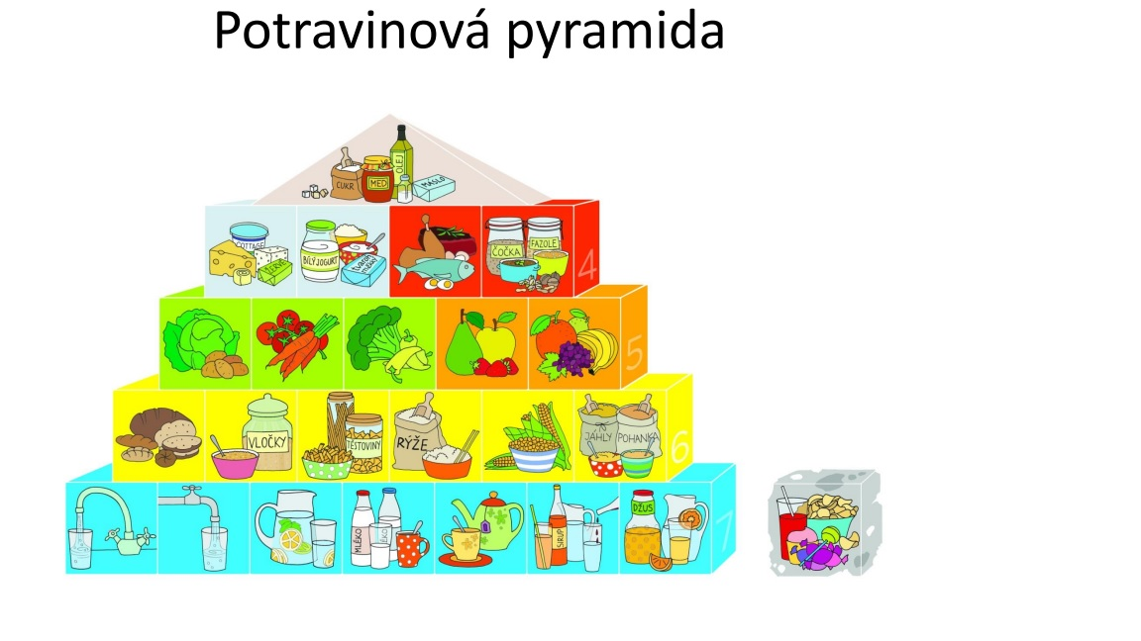

Nejčastější mýty ve stravě seniorů

1 . Odmítání jídla není nikdy respektováno.
Klienti mají právo na sebeurčení, mají právo odmítnout i jídlo – nepřeceňujme BMI (osobu, která měla celý život podváhu, nelze nutit ke zvýšenému příjmu stravy). Je však třeba citlivě tyto situace hlídat, konzultovat s klientem, jeho blízkými a odborníky na výživu.
2. Každá osoba závislá na péči musí za den vypít 1,5 až 2 litry tekutin.
Dřív však nebylo běžné pít při každé příležitosti, často se pilo pouze k jídlu. Lidé s demencí často nedokážou pochopit, proč by teď měli pít. Nebyli zvyklí na barevné nápoje nalévané z krabic nebo karafy do plastových kelímků – vyvolává to v nich nedůvěru. Zajistěme jim proto společnost více lidí, postavme na stůl známé nádoby a nalévejme známé nápoje. Zalít si vonící čaj a nalít si ho do šálku je něco jiného než dostat do umělohmotného kelímku barevnou, těžko definovatelnou tekutinu.
3. Domněnka, že lidé s demencí musí nejpozději po deseti hodinách něco sníst.
Na základě výzkumů bylo zjištěno, že pobytové služby vykazují deficit v oblasti stravování. Každý třetí klient není v zařízení přiměřeně zásobován jídlem a pitím. Mezi posledním večerním a prvním ranním jídlem by nemělo uplynout víc, než 10 hodin. Je proto vhodné nabízet jídlo po 20. hod. večerní a časnou snídani. Je však třeba zohledňovat i individuální potřeby klientů, připravovat pro ně smysluplnou, lákavou a pestrou nabídku jídel a nápojů. Pokud někdo této nabídky nevyužije, je nutné to akceptovat a zdokumentovat.

4. Předpoklad, že v pokročilém stádiu demence je vhodné zavedení PEG.
Peg ale nezajistí klientovi delší ani kvalitnější život. Má být, proto zaváděn až v krajní situaci. Pokud není zcela vyhaslý polykací a kašlací reflex, lze po domluvě s lékařem nabízet klientovi chuťové podněty např. žvýkání chlebové kůrky, cucání lízátka nebo chuť ovoce, popř. jakýkoli jiný druh stravy, kterou lze převést do podoby, kdy stravu lze cucat.
5. Předpoklad, že lidé s demencí nemají pocit sytosti.
Snažme se zjistit, co je příčinou stálé chuti k jídlu a podpořme u klienta i jiné zájmy. Nestřídmé jídlo může být často jen projevem přání uspokojit nějakou jinou potřebu nebo pozůstatkem z dřívější doby, kdy nebylo vždy jasné, kdy bude opět k dispozici dostatek jídla, aby se člověk nasytil. Poslední názory odborníků na výživu u seniorů: „lepší kulaťoučký senior, který má zásoby tuku pro případ těžké nemoci, než vychrtlý hubeňour“.
6. Pokud člověk nejí „čistotně“, dostane bryndák.
Bryndáky jsou nedůstojné. Připusťme, aby klienti jedli ve stoje nebo při chůzi, nebo s nakloněnou hlavou až nad talíř. Nabízejme jídlo, které lze jíst rukama – ty jsou nejlepším nástrojem. Raději klientovi oblečme zástěru nebo vedle něj položme utěrku, papírový nebo látkový ubrousek. V případě znečištění mu pomozme převléknout.

Za tým kuchařek napsala Markéta Haltmanová, nutriční terapeutka

Jako senioři trénujeme svoje svaly

Vezměme činky a rozpohybujme naše svaly. Zabráníme řídnutí kostí, protáhneme své tělo, zkrátka uděláme pro své tělo mnoho dobrého.
Už to tak je. Svalů prostě s rostoucím věkem ubývá. Můžeme tomu zabránit, pokud podnikneme cílená protiopatření. Trénink svalů má vliv i na pevnost kostí. Klinické studie prokazují, že řídnutí kostí a úbytek svalů (sarkopenie) a jejich příčiny jsou často úzce propojeny.
Viníkem postupného úbytku svalů a kostní hmoty jsou změny hormonálních hladin související s věkem, horší krevní oběh, nedostatek pohybu, klesající chuť k jídlu a nedostatek potravy bohaté na bílkoviny. Svou roli hrají i chronická nebo zánětlivá onemocnění jako třeba revma. Mezi 45. a 90. rokem věku se zmenší asi polovina veškeré svaloviny. Paže, které byly silné, zachovají svoji velikost, Zvyšuje se v nich však procento tukové tkáně. Vnější vzhled paže proto klame.
Cílený trénink svalů může zastavit nebo zabránit nástupu úbytku kostní hmoty. Ten má svůj velký význam. Pokud totiž svaly a kosti nadále ztrácejí svou hmotu z důvodu nečinnosti, zvyšuje se riziko pádu. A to až trojnásobně. Zvyšuje se tím i riziko budoucí nesoběstačnosti a odkázání na péči od jiné osoby. Svalové rezervy určují také to, jak jsme odolní vůči akutním nebo chronickým onemocněním. Geriatři zdůrazňují, že i když je senior relativně zdravý a vyléčený z nemoci, nepostaví se při oslabených svalech dobře na nohy. Délka cvičení by měla být 25 minut, a to třikrát týdně. Pokud se však léčíte na chronické onemocnění pohybového aparátu, měli byste nejprve konzultovat svého lékaře.
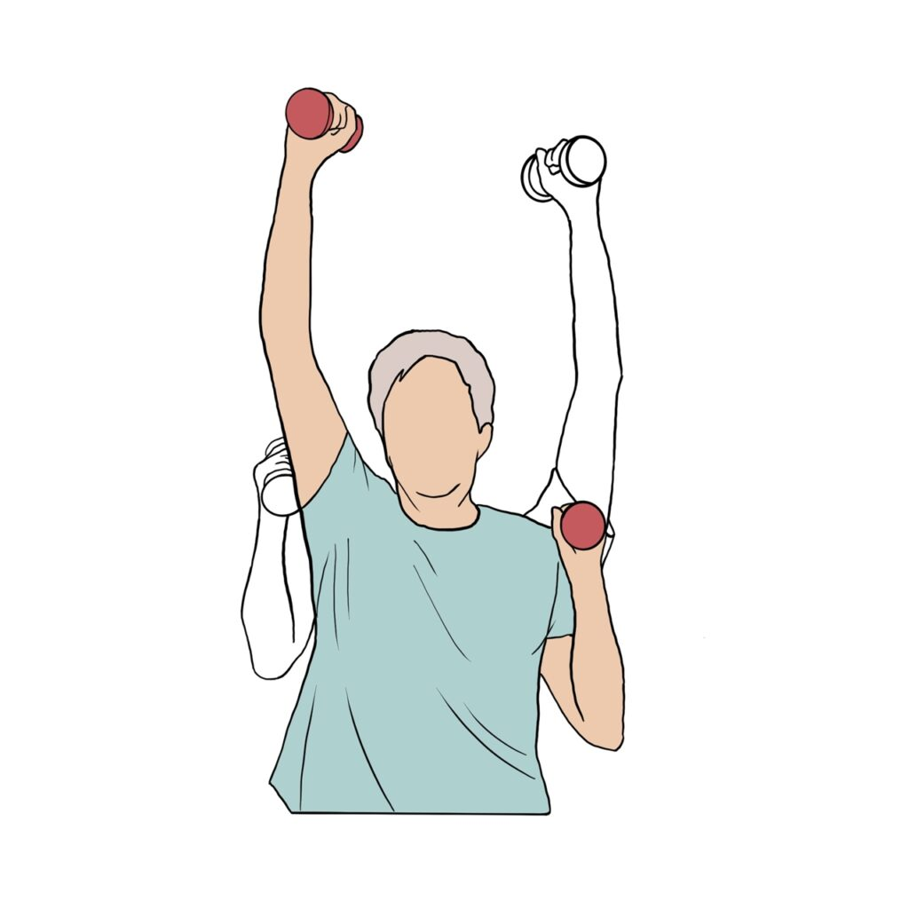
Střídejte činky
Postavte se vzpřímeně na dolní končetiny, rozkročte se na šířku boků. Mírně pokrčte kolena. Vzpřimte záda. Střídavě zvedejte činky rukama směrem ke stropu. Posilujete oblast ramen, zlepšujete vzpřímené držení těla.
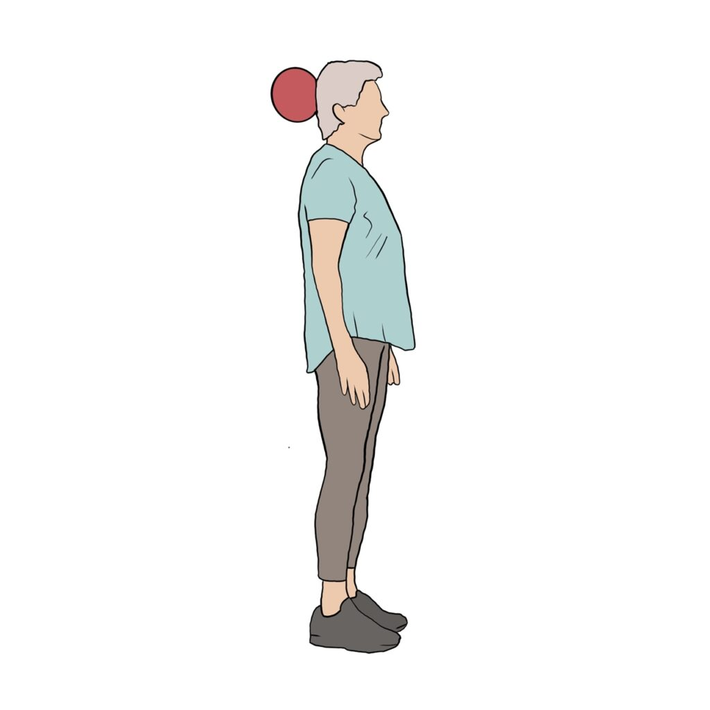
Stiskněte míček
Umístěte měkký míček mezi zadní část hlavy a stěnu, vzpřimte tělo. Lehkým tlakem přitlačte míč ke zdi a trochu se opřete tělem dozadu. V této polože vydržte 20 sekund, lehce se nadechněte a vydechněte. Tento cvik posiluje zádové svaly, stabilizuje celé tělo.
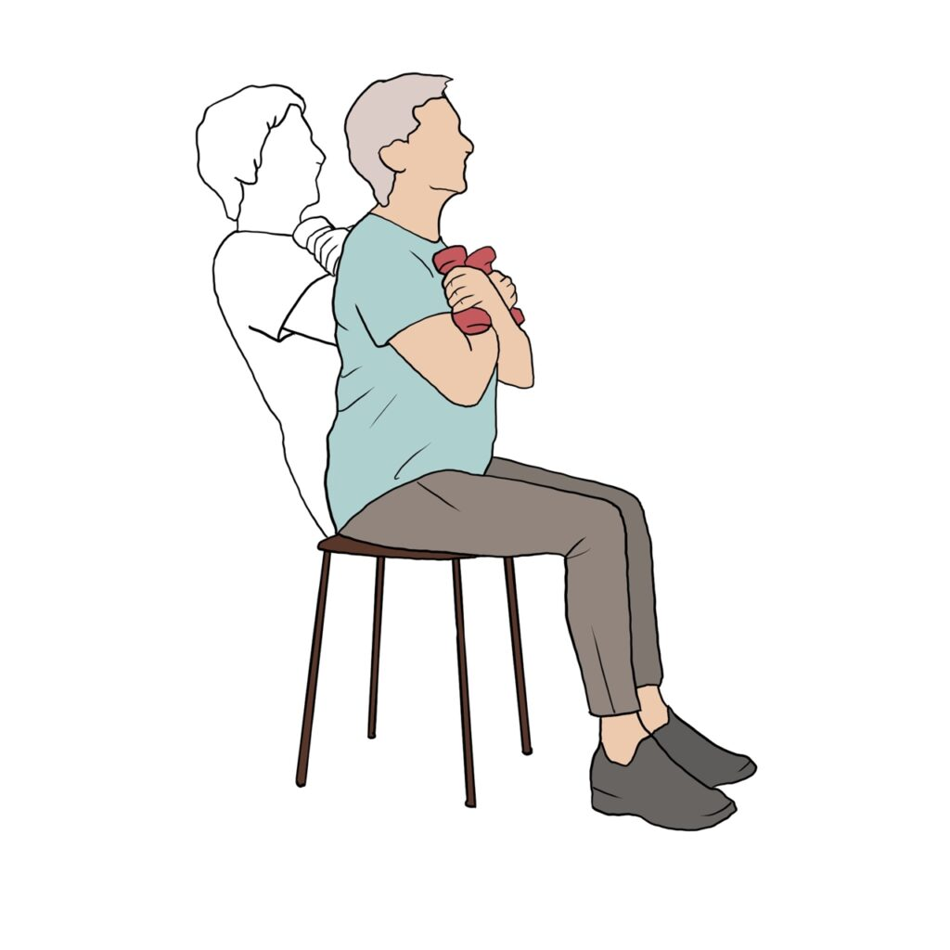
Mírný záklon
Obě činky vezměte do rukou a lehce si je přitlačte k hrudníku. Narovnejte záda a naklánějte se velmi pomalu a kontrolovaně dozadu, ovšem ne příliš nízko! Jedním plynulým pohybem se pak vraťte do výchozí pozice. Tímto cvikem posilujete břišní svaly.

Tipy na trénink
Pokud jste začátečník, provádějte každý cvik na ruce i na nohy desetkrát. Udělejte si kratší pauzu a pak znovu opakujte desetkrát. Pokud jste již pokročilí, provádějte 20 opakování, a to 2 až 3krát.
Věnujte se cvičení 3x týdně, vyberte si třeba pondělí, středu a pátek. Volné dny bez cvičení potřebují svaly k budování a pro regeneraci.
Před zahájením cvičení se na místě pět minut zahřívejte, například volně švihejte rukama.
Cvičte pomalu, provádějte cviky pečlivě. Ujistěte se, že dýcháte klidně.
Pokud se při cvičení potíte, pak je to známka toho, že je intenzita cvičení správná. Ovšem nic by vás při cvičení nemělo bolest, píchat nebo štípat.
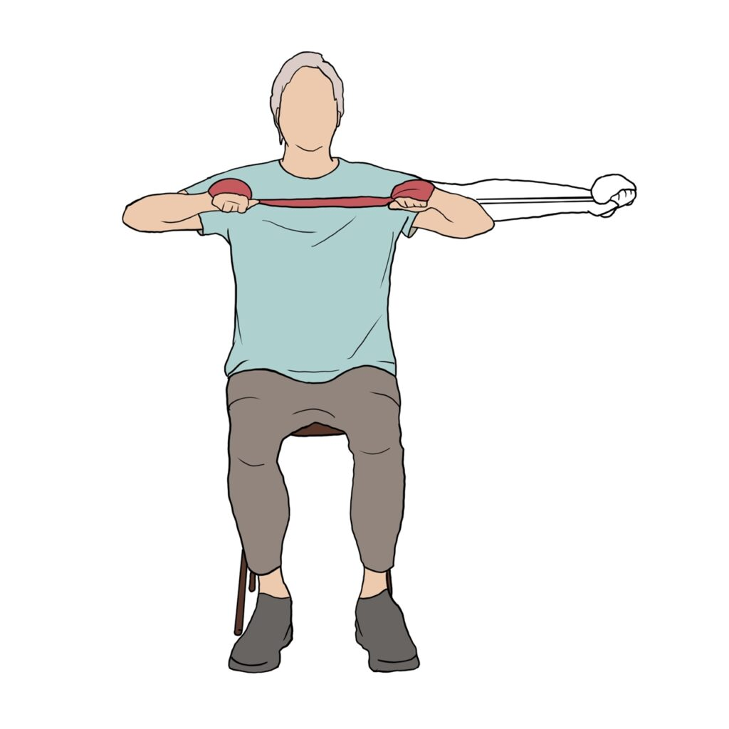
Tahání pásku do strany
Cvičební pás pevně držte před hrudníkem s ohnutýma rukama. Lokty mějte ve výšce ramen, ramena stahujte záměrně dolů. Vždy jedno předloktí natáhněte pomalu a silně do strany. Pohybujte pouze předloktím. Pak předloktím pohybujte pomalu zpět do výchozí polohy. Proveďte ten samý cvik i na druhé straně. Tímto cvikem posilujete ramenní pletenec a triceps, trojhlavý sval pažní.
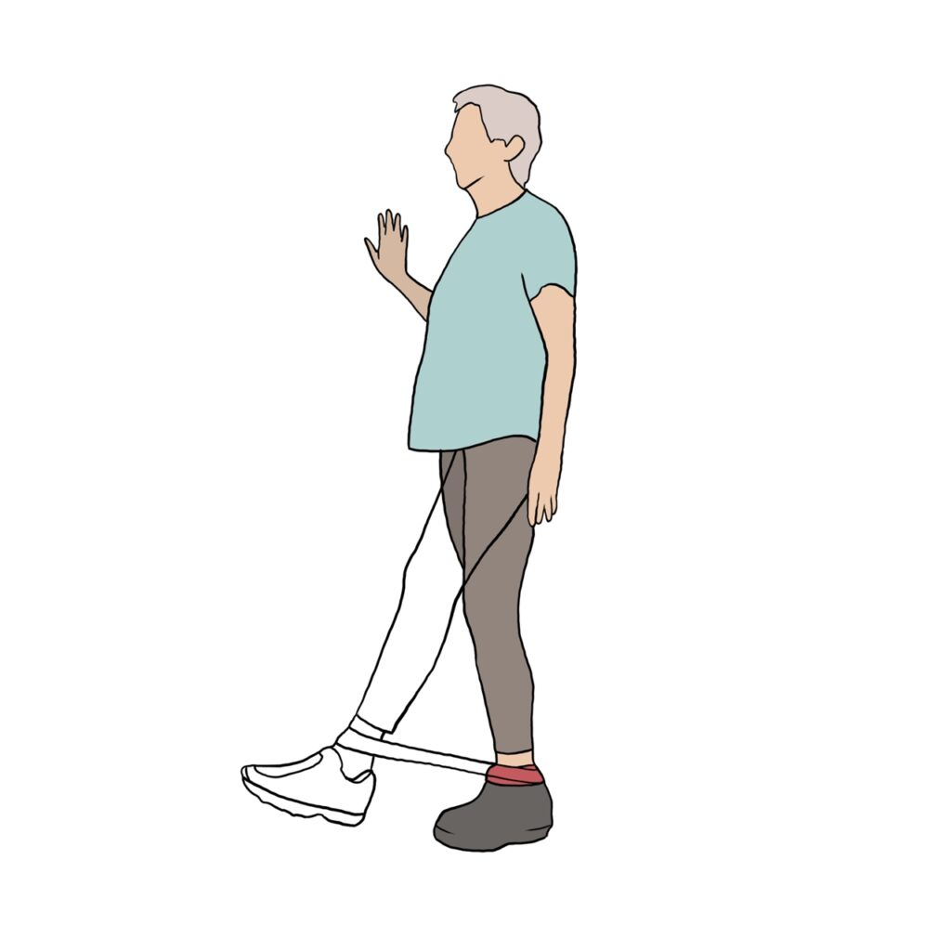

Nohy směrem vpřed
Cvičební pás si zauzlujte kolem kotníků. Vzpřimte trup a břicho. Jednu nohu natahujte směrem dopředu a rovně a zase zpět. Pak proveďte s druhou nohou. Cvičení posiluje přední část nohou.
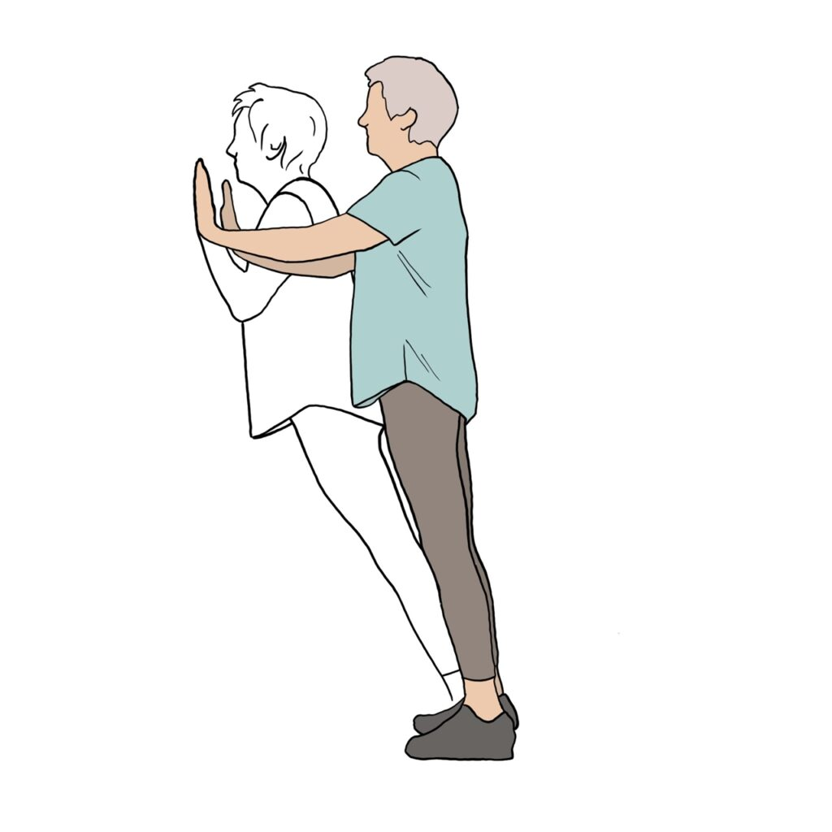

Zdroj: penzista.net

Z PERA KUCHAŘE
Velikonoční beránek
Suroviny: 120g másla, 4 vejce, 200g cukr krupice, 1 vanilkový cukr, 200ml mléka, 300g polohrubé mouky, 1 prášek do pečiva, trocha šťávy z citronu
Postup přípravy: Formu na beránka důkladně vymažeme tukem a
vysypeme moukou. Troubu předehřejeme na 170 °C. Z bílků poté vyšleháme pevný sníh. Následně tuk, žloutky a cukry utřeme do pěny. Postupně vmícháváme vlažné mléko a mouku smíchanou s práškem do pečiva. Vše zakapeme šťávou z citronu, a nakonec pomalu a opatrně vmícháme sníh z bílků. Poté si těsto vlijeme do připravené formy a pečeme v předehřáté troubě asi 35-45 minut.

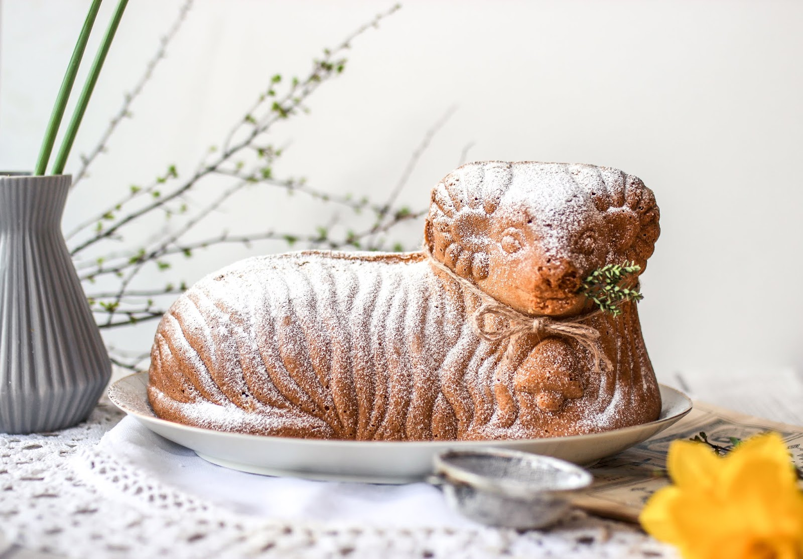
Procvičení paměti
Masopustní kvíz
  - O masopustu lidé v minulosti:
    - Vynechávali z jídelníčku veškeré maso
    - Lidé mohli pít pouze čistou vodu a jíst domácí chléb
    - Dopřávali si všeho jídla, včetně masa
  - Kdy masopust začíná a kdy končí?
    - začíná po svátku Tří králů a končí o Popeleční středě
    - začíná 1. prosince a končí na Štědrý den
    - začíná na Tři krále a trvá přesně tři týdny
  - K období masopustu se vztahuje rčení:
    - Krátký masopust – dlouhá zima
    - Teplé dny na masopust – přijde velká voda
    - Vepřové hody na masopust – bohatá úroda po celý rok
  - Den, ve který se pořádaly největší hody a mělo se jíst co nejvíc tučného, se jmenuje:
    - Tučný čtvrtek
    - Mastný čtvrtek
    - Tlustý čtvrtek
  - Kromě hodování masa byla během masopustu v oblibě ještě jedna sladkost, která?
    - Buchty
    - Linecké koláče
    - Koblihy

  - Kdy byl masopust podle rčení „prašivý“?
    - když nebylo dost masa a musela se jíst místo něj čočka nebo hrách
    - když se nekonala žádná svatba
    - když nebyl sníh a masky se musely prodírat bahnem
Řešení kvízu: 1)c, 2)a, 3)a, 4)a, 5)c, 6)a

Sudoku

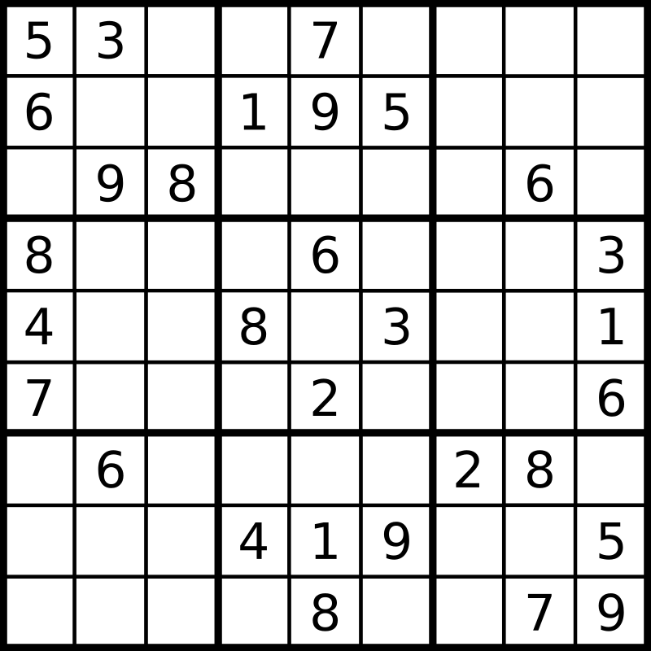

Něco pro dobrou náladu

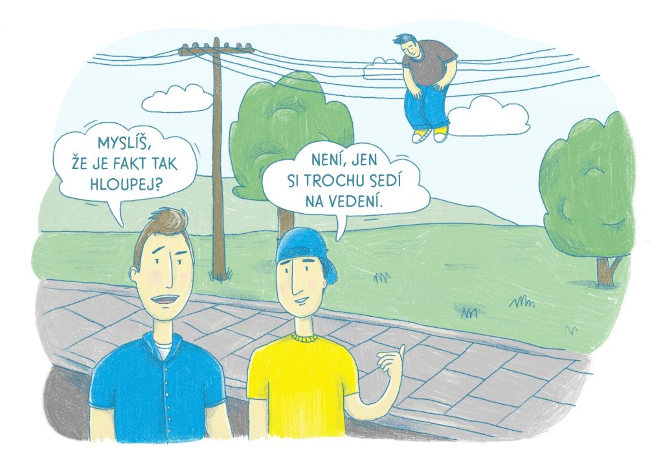
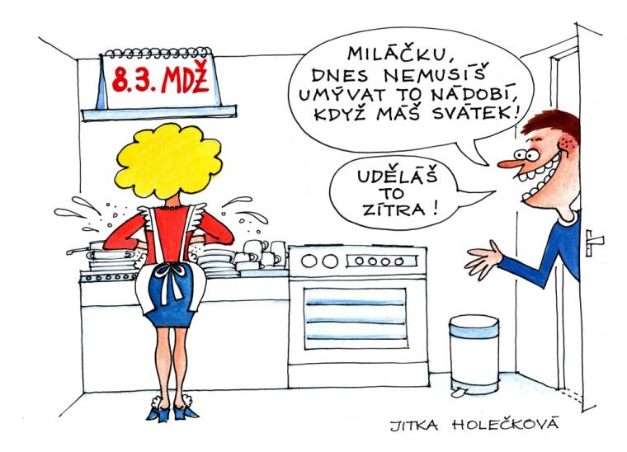

Uzávěrka příštího čísla časopisu je 31. 3. 2023
Časopis vydává: kolektiv zaměstnanců DPS, kontakt:
tel.: 515 339 157, e-mail: info@domovskalice.cz

